UNIversidade federal do Paraná



Éder da silva ramos

Estratégias de Controle de Dosagem e Mitigação de Impactos na Produção de Celulose – Estudo Comparativo entre o Norte Pioneiro do Paraná e Minas Gerais

LENÇÓIS PAULISTA

2025

Éder da silva ramos

Estratégias de Controle de Dosagem e Mitigação de Impactos na Produção de Celulose – Estudo Comparativo entre o Norte Pioneiro do Paraná e Minas Gerais

Monografia apresentada como requisito à obtenção do título de Especialista, Curso de MBA em Gestão Florestal, Setor de Ciências Agrárias, Universidade Federal do Paraná.

## Orientador: Prof. Dr. Joao Carlos Garzel Leodoro da Silva

LENÇÓIS PAULISTA

2025

TERMO DE APROVAÇÃO

**RESUMO**

Palavras-chave:

**ABSTRACT**

Keys-words:

**LISTA DE FIGURAS**

Figura 1. Extrativos por Zona Climática (CZ). 30

Figura 2. Foto aérea Pátio de Madeira - BSP Lençóis Paulista. 34

Figura 3. Controle de extrativos em torre de controle. 36

Figura 4. Tempo de Permanência no Pátio (min). 40

Figura 5. Evolução mensal da qualidade do produto final (celulose Extra Prime) em relação à distribuição percentual dos teores de extrativos na madeira abastecida (jan/24 a mai/25). 42

Figura 6. Custos médios com químicos por tonelada de celulose produzida para controle de pitch. 44

Figura 7. Perdas mensais de produção de celulose (em toneladas) atribuídas ao pitch oriundo dos extrativos da madeira. 46

Figura 8. Presença de pitch em amostras de celulose acabada. 48

**LISTA DE TABELAS**

Tabela 1. Estratégias operacionais para mitigação dos impactos causados pelos extrativos da madeira na produção de celulose. 13

Tabela 2. Métodos industriais para mitigação dos efeitos dos extrativos durante o cozimento da madeira. 14

Tabela 3. Tecnologias para Mitigação dos Impactos dos Extrativos na Produção de Celulose: Investimentos, Custos e Benefícios Financeiros. 15

Tabela 4. Resumo Comparativo das Estratégias e Seus Custos. 16

Tabela 5. Custos e os benefícios financeiros de cada estratégia de mitigação dos extrativos. 28

Tabela 6. Características da Madeira Recebida pela Bracell em 2024 – Amostras de Estados Fora de São Paulo. 32

Tabela 7. Resultados da Polpação de Madeira Fora do Estado de São Paulo. 32

Tabela 8. Abastecimento diário com foco no uso do rechego interno para controle de extrativos. Fonte: Dados internos da Bracell, Maio 2025. 39

**SUMÁRIO**

1. Introdução 1

2. Objetivos 3

2.1. Geral 3

2.2. Específicos 3

3. Revisão Bibliográfica 4

3.1. Composição Química da Madeira e Influência dos Extrativos 4

3.2. Estrutura Molecular e Classificação dos Extrativos 4

3.3. Métodos de Quantificação e Caracterização 5

3.4. Variação Regional e Genética dos Extrativos 5

3.5. Impacto dos Extrativos no Processo Industrial 5

3.5.1. Problemas Operacionais Causados pelos Extrativos 6

3.5.2. Impacto na Qualidade da Celulose 6

3.6. Estratégias de Mitigação dos Extrativos na Indústria 6

3.6.1. Gestão da Madeira no Pátio 6

3.6.2. Remoção Física e Química dos Extrativos 7

3.6.3. Tecnologias Emergentes para Controle dos Extrativos 7

3.6.3.1. Uso de Enzimas na Degradação de Extrativos 7

3.6.3.2. Biorremediação com Micro-organismos 7

3.6.3.3. Uso de Solventes Alternativos para Extração de Extrativos 8

3.6.3.4. Uso Tradicional do Talco no Controle de *Pitch* 8

3.6.4. Ações de Mitigação dos Extrativos no Pátio de Madeira 9

3.6.4.1 Segregação por Teor de Extrativos 9

3.6.4.2 Rotação e Tempo de Estocagem 9

3.6.4.3 Proteção Contra Intempéries 10

3.6.4.4 Mistura Dirigida (MIX) 10

3.6.4.5 Monitoramento da Qualidade na Entrada da Fábrica 10

3.7. Estimativa de custos dos principais aditivos por tonelada de celulose 11

3.7.1. Talco 11

3.7.2. Dispersantes 11

3.7.3. Adsorventes de Terceira Geração 12

3.7.3.4. Carbonato de Cálcio Precipitado (PCC) 12

3.7.3.5. Aditivos Específicos 12

3.8. Análise Econômica das Estratégias de Mitigação dos Extrativos 13

3.8.1. Custos da Gestão da Madeira no Pátio 13

3.8.2. Custos da Remoção Física e Química dos Extrativos 14

3.8.3. Custos das Tecnologias Emergentes para Mitigação 15

3.8.4. Avaliação do Custo-Benefício das Estratégias 16

3.8.5. Exemplos de Aplicação das Estratégias de Mitigação dos Extrativos 17

3.8.5.1. Estratégias Industriais para o Controle de Pitch no Brasil 17

3.8.5.2. Remoção Física dos Extrativos – Klabin (Brasil) 18

3.7.1.1. Uso de Aditivos Químicos – Arauco (Chile) 19

3.7.1.2. Tecnologias Emergentes – UPM (Finlândia) 21

3.8. Gerenciamento da Madeira no Pátio como Estratégia de Mitigação dos Extrativos 22

3.8.1. Importância do Pátio de Madeira na Gestão da Qualidade da Matéria-Prima 22

3.8.2. Práticas de Gestão Aplicáveis no Pátio de Madeira 23

3.8.3. Desafios e Barreiras operacionais no Gerenciamento Proativo 24

3.8.4. Impacto Econômico e Técnico da Boa Gestão no Pátio 25

3.9. Análise Financeira das Estratégias de Mitigação dos Extrativos 25

3.9.1. Estrutura de Custos das Estratégias 26

3.9.1.1. Gestão no Pátio de Madeira 26

3.9.1.2. Remoção Física dos Extrativos (Pré-lavagem da Madeira) 26

3.9.1.3. Uso de Aditivos Químicos (Surfactantes e Dispersantes) 27

3.10. Comparação Financeira das Estratégias 28

3.10.1. Estudo de Caso – Suzano Papel e Celulose 29

3.10.2. Estudo de Caso – Klabin (Pré-lavagem da Madeira) 29

4. Resultados e Discussões. 29

5. Conclusões 49

7. Recomendações Estratégicas 50

8. Referências Bibliográficas 51

1. **Introdução**

A indústria de celulose depende diretamente da qualidade da matéria-prima utilizada no processo produtivo, sendo a madeira o principal insumo.

A composição química da madeira, especialmente o teor de extrativos, exerce influência significativa na eficiência operacional, afetando desde o consumo de reagentes químicos até a qualidade final da polpa.

Madeiras com altos teores de extrativos podem comprometer a eficiência do cozimento, elevar custos operacionais, impactar negativamente a estabilidade do processo industrial e desclassificar o produto final.

Diante desse contexto, a gestão do pátio de madeira assume um papel estratégico na mitigação desses impactos. O pátio é responsável por receber, armazenar e alimentar a linha de produção com um mix controlado de madeira, garantindo uma composição equilibrada e adequada às exigências da fábrica.

A forma como essa matéria-prima é gerida influencia diretamente a estabilidade do processo, podendo evitar oscilações que comprometam a eficiência industrial, o aumento dos custos e a qualidade da celulose.

A escolha da base florestal também desempenha um papel fundamental na composição química da madeira. Diferentes regiões de plantio apresentam características distintas devido a fatores edafoclimáticos e diferentes materiais genéticos, influenciando a concentração de extrativos na madeira.

Nesse sentido, este estudo busca realizar uma análise comparativa entre as regiões do Norte Pioneiro do Paraná e Minas Gerais, a fim de compreender como as particularidades dessas áreas afetam a composição da madeira e, consequentemente, o desempenho, custo e qualidade da indústria de celulose.

O objetivo central deste trabalho é analisar o impacto dos altos teores de extrativos na produção de celulose e propor estratégias de gestão no pátio de madeira para controlar a dosagem e mitigar os impactos no processo industrial.

Para isso, serão caracterizadas as madeiras provenientes das duas regiões estudadas, avaliados os impactos desses componentes na fabricação da celulose e analisado o papel do pátio na compensação dessas variações.

A importância deste estudo reside na busca por soluções operacionais que possibilitem um melhor controle da matéria-prima, minimizando oscilações no processo produtivo, garantir maior previsibilidade operacional, otimização dos custos e maximização da qualidade da celulose produzida.

Além disso, a análise comparativa contribuirá para embasar a tomada de decisão sobre a expansão da base florestal, orientando escolhas que favoreçam a qualidade e a eficiência da produção de celulose.

1. **Objetivos**
   1. **Geral**

Analisar o impacto dos teores de extrativos da madeira na produção de celulose e propor estratégias de gestão no pátio de madeira para controlar a dosagem e mitigar os impactos no processo industrial, comparando as regiões do Norte Pioneiro do Paraná e do Norte de Minas Gerais.

* 1. **Específicos**
* Caracterizar a madeira das regiões estudadas em termos de teor de extrativos.
* Avaliar os impactos dos extrativos no processo fabril. Alcançou? Onde? (nesse você não colocou nenhuma observação) Figura 07 pag. 50
* Analisar o papel do pátio de madeira na mitigação dos impactos dos extrativos, identificando práticas operacionais para controle da dosagem diária.
* Propor estratégias de gestão da matéria-prima no pátio que permitam um mix adequado da madeira para minimizar oscilações no processo produtivo.
* Fornecer subsídios para a tomada de decisão sobre a expansão da base florestal, considerando a viabilidade operacional das regiões estudadas e a capacidade do pátio de madeira em amortizar os efeitos dos extrativos.

1. **Revisão Bibliográfica**

**3.1. Composição Química da Madeira e Influência dos Extrativos**

A madeira é composta por três principais polímeros estruturais: celulose, hemiceluloses e lignina. Além desses, há uma fração de substâncias não estruturais conhecidas como extrativos, que podem representar até 10% da massa da madeira. Estes compostos são metabólitos secundários, cuja composição varia amplamente entre espécies e condições ambientais (FENGEL & WEGENER, 1984).

**3.2. Estrutura Molecular e Classificação dos Extrativos**

Os extrativos podem ser classificados de acordo com sua polaridade e solubilidade:

- Extrativos lipofílicos (apolares):

* Ácidos graxos: Compostos carboxílicos que interagem com surfactantes no processo kraft, aumentando o consumo de reagentes químicos.
* Resinas e terpenos: Promovem a formação de depósitos pegajosos ("pitch"), obstruindo peneiras e evaporadores.
* Ésteres de esteroides: Podem impactar a reatividade dos branqueadores, reduzindo a eficiência do processo.

- Extrativos hidrofílicos (polares):

* Taninos e flavonoides: Compostos fenólicos que reagem com produtos alcalinos no cozimento, dificultando a remoção de lignina (SJÖSTRÖM, 1993).
* Carboidratos solúveis: Contribuem para a formação de espuma e podem interferir na colagem da polpa celulósica.

**3.3. Métodos de Quantificação e Caracterização**

A caracterização química dos extrativos é essencial para prever seu impacto na indústria de celulose. Os métodos laboratoriais mais utilizados incluem:

- Cromatografia gasosa (GC-FID e GC-MS): Identificação e quantificação de extrativos lipofílicos.

- Cromatografia líquida de alta eficiência (HPLC): Determinação de compostos fenólicos e flavonoides.

- Espectroscopia no infravermelho (FTIR e NIR): Análise da estrutura química dos extrativos na matriz lignocelulósica.

**3.4. Variação Regional e Genética dos Extrativos**

A composição dos extrativos varia conforme fatores ambientais, genéticos e silviculturais (PAULA & ALMEIDA, 2017):

- Influência climática: Regiões mais secas tendem a produzir madeiras com maiores teores de extrativos, uma adaptação da planta para retenção de água e defesa contra pragas.

- Genética e clonagem: Diferentes clones de Eucalyptus apresentam variações significativas na produção de resinas e fenóis, afetando a qualidade da madeira.

**3.5. Impacto dos Extrativos no Processo Industrial**

Os extrativos afetam a produção de celulose de diversas maneiras, desde a eficiência do cozimento até a estabilidade do branqueamento e a qualidade final da polpa.

**3.5.1. Problemas Operacionais Causados pelos Extrativos**

Deposição de *pitch*: A precipitação de ácidos graxos e resinas pode causar obstruções em peneiras e evaporadores, reduzindo a eficiência operacional (GIERLINGER et al., 2010).

Aumento no consumo de químicos: A presença de extrativos pode exigir ajustes na dosagem de reagentes alcalinos no cozimento.

Redução na branqueabilidade da polpa: Compostos fenólicos podem dificultar a remoção da lignina, aumentando o consumo de dióxido de cloro (ClO₂) e peróxido de hidrogênio (H₂O₂).

**3.5.2. Impacto na Qualidade da Celulose**

- Rendimento do processo: Altos teores de extrativos podem reduzir o rendimento da polpação ao dificultar a remoção seletiva da lignina.

- Interferência na colagem: A adsorção de extrativos na celulose pode afetar a formação da folha de papel, prejudicando propriedades mecânicas e óticas.

**3.6. Estratégias de Mitigação dos Extrativos na Indústria**

A indústria de celulose adota diversas estratégias para minimizar os impactos dos extrativos, desde a gestão da matéria-prima no pátio até tecnologias avançadas de remoção química e biotecnológica.

**3.6.1. Gestão da Madeira no Pátio**

Uma das estratégias mais eficazes para reduzir o impacto dos extrativos é o controle da alimentação da fábrica por meio de:

- Segregação por teor de extrativos: Madeiras com maior carga de extrativos são misturadas com lotes mais neutros para equilibrar a alimentação da fábrica.

- Rotação de estoques: Evita a concentração de madeira recém-colhida, que possui maiores teores de extrativos.

**3.6.2. Remoção Física e Química dos Extrativos**

Para reduzir a carga de extrativos no processo de polpação, algumas fábricas utilizam:

- Pré-lavagem da madeira: Uso de água quente ou solventes leves para remover extrativos antes do cozimento.

- Aditivos químicos dispersantes: Substâncias como fosfatos e surfactantes ajudam a reduzir a adesão de extrativos nos equipamentos (PEREIRA & MENDES, 2021).

**3.6.3. Tecnologias Emergentes para Controle dos Extrativos**

Com o avanço da biotecnologia e da química de processos, novas abordagens vêm sendo estudadas para mitigar os efeitos dos extrativos.

**3.6.3.1. Uso de Enzimas na Degradação de Extrativos**

- Lipases: Degradam ácidos graxos, reduzindo a formação de *pitch*.

- Lacases e peroxidases: Quebram compostos fenólicos, melhorando a eficiência do branqueamento (FREITAS et al., 2023).

**3.6.3.2. Biorremediação com Micro-organismos**

Pesquisas indicam que certos fungos e bactérias podem metabolizar extrativos na madeira antes do processamento:

- Fungos do gênero Trametes e Phanerochaete: Degradam compostos fenólicos e taninos.

- Bactérias do gênero Pseudomonas e Bacillus: Consomem resinas e ceras, reduzindo a deposição nos equipamentos.

**3.6.3.3. Uso de Solventes Alternativos para Extração de Extrativos**

A aplicação de solventes como etanol e CO₂ supercrítico tem se mostrado promissora na remoção seletiva de extrativos antes do cozimento, reduzindo a necessidade de ajustes químicos no processo (COSTA et al., 2016).

**3.6.3.4. Uso Tradicional do Talco no Controle de *Pitch***

O talco tem sido utilizado como adsorvente para controlar depósitos de *pitch*, uma consequência da presença elevada de extrativos na madeira.

Desafios associados ao uso do talco:

- Resíduos no produto final: O talco pode aumentar o teor de cinzas na celulose, afetando propriedades como alvura e pureza.

- Impactos ambientais e de saúde: Preocupações com a presença de substâncias nocivas, como amianto, motivaram a busca por alternativas mais seguras.

Alternativas ao talco para controle de *pitch*:

- Dispersantes: A aplicação de dispersantes no circuito de massa marrom pode reduzir o uso de talco e melhorar a qualidade do produto final.

- Adsorventes de terceira geração: A Contech desenvolveu um mix de adsorventes com argila sintética, que oferece eficiência superior na remoção de contaminantes.

- Carbonato de cálcio precipitado: Conhecido como "*lama de cal*", oferece uma alternativa ao talco com benefícios adicionais.

- Aditivos específicos: O Consperce VII tem mostrado eficácia na redução da concentração de *pitch* coloidal, melhorando a alvura da polpa.

### **3.6.4. Ações de Mitigação dos Extrativos no Pátio de Madeira**

Embora grande parte das estratégias de controle dos extrativos esteja concentrada no processo fabril, ações adotadas no pátio de madeira desempenham um papel essencial na redução dos impactos desses compostos sobre a produção de celulose.

A gestão da matéria-prima desde sua entrada na indústria pode contribuir significativamente para o equilíbrio químico do processo e para a estabilidade operacional.

### **3.6.4.1 Segregação por Teor de Extrativos**

A composição química da madeira varia de acordo com fatores genéticos, silviculturais e ambientais.

Clones de *Eucalyptus* com maior teor de extrativos, especialmente resinas e fenóis, apresentam maior potencial de gerar depósitos indesejáveis durante a produção (ZOBEL & BUIJTENEN, 1989; PEREIRA & MENDES, 2021).

A segregação da madeira no pátio, com base em sua origem genética e em análises prévias de qualidade, permite o planejamento da alimentação da fábrica com lotes mais homogêneos e menos propensos a causar instabilidades no processo.

### **3.6.4.2 Rotação e Tempo de Estocagem**

A estocagem adequada dos lotes no pátio pode reduzir naturalmente certos extrativos voláteis, como terpenos, além de permitir uma leve oxidação de compostos lipofílicos que diminuem seu potencial reativo (HILLIS, 1971; FENGEL & WEGENER, 1984).

O uso de madeira muito fresca pode aumentar o teor de ácidos graxos e açúcares solúveis no processo, elevando o consumo de químicos e favorecendo a formação de *pitch*. A adoção da estratégia FIFO (*first in, first out*) assegura um tempo mínimo de estabilização da matéria-prima.

### **3.6.4.3 Proteção Contra Intempéries**

A exposição direta da madeira à chuva, sol e variações extremas de temperatura pode afetar sua composição química, intensificando a liberação de ácidos orgânicos e compostos fenólicos por fermentação e degradação parcial (WEGENER, 1993).

Assim, estruturas simples de cobertura, como lonas ou abrigos sombreados, especialmente para lotes mais suscetíveis, auxiliam na conservação da madeira e na prevenção de alterações químicas indesejadas.

### **3.6.4.4 Mistura Dirigida (MIX)**

A mistura de diferentes lotes de madeira no pátio, com foco na diluição da carga de extrativos, é uma prática adotada em diversas unidades industriais.

Lotes de alto risco químico são combinados com madeira de teores neutros ou mais estáveis, resultando em uma alimentação mais equilibrada para a linha de cozimento (dados técnicos de empresas como Klabin, Suzano e Bracell).

Essa estratégia requer planejamento logístico e rastreabilidade dos lotes desde a colheita.

### **3.6.4.5 Monitoramento da Qualidade na Entrada da Fábrica**

A adoção de rotinas de amostragem e análise dos cavacos permite a avaliação prévia do teor de extrativos da madeira antes de sua entrada no processo.

Métodos como espectroscopia no infravermelho próximo (NIR) e cromatografia podem ser utilizados para essa finalidade, viabilizando ajustes operacionais e preventivos de forma antecipada (BACK & ALLEN, 2000).

* 1. **Estimativa de custos dos principais aditivos por tonelada de celulose**

A presença elevada de extrativos na madeira pode levar à formação de ***pitch*,** afetando a qualidade e eficiência na produção de celulose.

Para mitigar esse problema, diferentes aditivos são utilizados, cada um com custos e benefícios específicos.

A seguir, é apresentada uma estimativa dos custos por tonelada de celulose produzida para os principais aditivos, baseado em **HOLMBOM, B, 1999.**

**3.7.1. Talco**

* **Custo:** O talco é tradicionalmente utilizado no controle de *pitch*.
  + Embora os valores possam variar, estima-se que o custo do talco seja relativamente baixo em comparação com outras alternativas.
  + **Observação:** O uso de talco pode aumentar o teor de cinzas na celulose, afetando propriedades como alvura e pureza.

**3.7.2. Dispersantes**

* **Custo:** Os dispersantes são eficazes na redução do uso de talco.
  + Estudos indicam que a aplicação de dispersantes pode diminuir em até 66% a necessidade de talco, resultando em economia significativa.
  + **Observação:** A implementação de dispersantes pode requerer ajustes no processo produtivo, mas contribui para a melhoria da qualidade do produto final.

**3.7.3. Adsorventes de Terceira Geração**

* **Custo:** A Contech desenvolveu adsorventes de terceira geração que, embora tenham um custo superior ao do talco, oferecem eficiência de remoção de contaminantes 300% a 400% maior.
  + **Observação**: Esses adsorventes não aumentam o teor de cinzas e são considerados alternativas mais seguras e eficazes.

### **3.7.3.4. Carbonato de Cálcio Precipitado (PCC)**

* **Custo:** O PCC é utilizado como alternativa ao talco.
  + Os preços variam conforme a qualidade e fornecedor, com valores entre US$ 90 e US$ 350 por tonelada.
  + **Observação**: O PCC pode ser incorporado ao processo sem impactos negativos significativos nas propriedades da celulose.

### **3.7.3.5. Aditivos Específicos**

* **Custo:** Aditivos como o Consperce VII demonstraram reduzir significativamente a concentração de *pitch*.
  + Embora o custo específico não esteja disponível, a redução de extrativos em até 50% pode justificar o investimento.
  + **Observação:** Esses aditivos podem melhorar a alvura da polpa e reduzir a necessidade de outros agentes químicos.

Embora alternativas como adsorventes de terceira geração e aditivos específicos possam ter um custo inicial mais elevado, sua maior eficiência pode resultar em economia a longo prazo e melhoria na qualidade do produto.

Aescolha do aditivo deve considerar não apenas o custo, mas também o impacto nas propriedades da celulose e possíveis ajustes no processo produtivo.

## **Análise Econômica das Estratégias de Mitigação dos Extrativos**

A decisão de implementar estratégias de mitigação dos extrativos deve considerar o custo-benefício de cada método, avaliando não apenas o investimento inicial, mas também os impactos financeiros no longo prazo.

Algumas medidas demandam alto capital para implantação, mas reduzem gastos operacionais, enquanto outras representam custos adicionais contínuos sem necessidade de grandes investimentos iniciais.

## **Custos da Gestão da Madeira no Pátio**

A gestão do pátio de madeira é uma das formas mais acessíveis para controlar os extrativos antes da chegada da matéria-prima à fábrica.

No entanto, essa estratégia exige mudanças operacionais que podem gerar custos indiretos, como maior complexidade logística e necessidade de monitoramento contínuo.

Tabela 1. Estratégias operacionais para mitigação dos impactos causados pelos extrativos da madeira na produção de celulose.

|  |  |  |  |
| --- | --- | --- | --- |
| **Estratégia** | **Investimento Inicial** | **Custo Operacional Contínuo** | **Impacto Financeiro Positivo** |
| **Segregação por teor de extrativos** | **Baixo**  (apenas ajustes na logística do pátio) | **Médio**  (monitoramento constante e maior movimentação de toras) | Redução das variações químicas no cozimento, evitando ajustes frequentes nos reagentes |
| **Mistura controlada da madeira** | **Baixo**  (ajustes operacionais e planejamento estratégico) | **Médio**  (tempo adicional na organização dos lotes no pátio) | Estabilidade na alimentação da fábrica, evitando picos de consumo de reagentes |
| **Rotação de estoques** | **Baixo**  (monitoramento dos tempos de estocagem) | **Médio**  (necessidade de sistemas de controle para rastrear a idade da madeira) | Minimização da variação sazonal dos extrativos |

Embora essas estratégias tenham custos operacionais moderados, sua implementação pode gerar economia significativa ao estabilizar o processo industrial e reduzir a necessidade de correções químicas.

## **Custos da Remoção Física e Química dos Extrativos**

A remoção física ou química dos extrativos envolve custos adicionais com equipamentos, produtos químicos e consumo energético.

Algumas dessas estratégias são amplamente adotadas na indústria de celulose, enquanto outras dependem de avaliações mais detalhadas sobre sua viabilidade.

Tabela 2. Métodos industriais para mitigação dos efeitos dos extrativos durante o cozimento da madeira.

|  |  |  |  |
| --- | --- | --- | --- |
| **Método** | **Investimento Inicial** | **Custo Operacional Contínuo** | **Impacto Financeiro Positivo** |
| **Pré-lavagem da madeira com água quente** | **Alto**  (tanques e sistema de aquecimento) | **Alto**  (consumo de água e energia) | Redução expressiva de extrativos antes do cozimento, diminuindo consumo de químicos |
| **Uso de surfactantes e dispersantes** | **Médio**  (compra de novos produtos químicos) | **Médio**  (necessidade de dosagem controlada) | Redução na formação de *pitch* e incrustações, menor custo de manutenção dos equipamentos |
| **Otimização da receita química do cozimento** | **Baixo**  (ajuste no uso de reagentes) | **Baixo a médio**  (monitoramento contínuo e análises laboratoriais) | Redução do consumo de produtos químicos sem investimentos estruturais |

A pré-lavagem, apesar de ser uma técnica eficaz, tem um alto custo operacional devido ao consumo elevado de energia e água, podendo representar um acréscimo de até 5-10% nos custos totais do processo de polpação (FREITAS et al., 2023).

Já o uso de surfactantes tem um custo relativamente menor e pode ser implementado com maior flexibilidade.

## **Custos das Tecnologias Emergentes para Mitigação**

O avanço da biotecnologia e de processos inovadores tem permitido o desenvolvimento de métodos alternativos para a remoção de extrativos.

No entanto, esses métodos ainda enfrentam desafios relacionados ao custo de implementação e escalabilidade.

Tabela 3. Tecnologias para Mitigação dos Impactos dos Extrativos na Produção de Celulose: Investimentos, Custos e Benefícios Financeiros.

|  |  |  |  |
| --- | --- | --- | --- |
| **Tecnologia** | **Investimento Inicial** | **Custo Operacional Contínuo** | **Impacto Financeiro Positivo** |
| **Tratamento enzimático com lipases e lacases** | **Médio a alto**  (compra de enzimas e adaptação do processo) | **Médio**  (dosagem periódica de enzimas) | Redução no consumo de branqueadores e menor formação de *pitch* |
| **Biorremediação com micro-organismos** | **Alto**  (pesquisa e adaptação do processo) | **Baixo a médio**  (dependendo do cultivo dos micro-organismos) | Redução da carga de extrativos na madeira antes da chegada à fábrica |
| **Uso de solventes alternativos para extração seletiva** | **Muito alto**  (equipamentos para extração por CO₂ supercrítico ou etanol) | **Alto**  (custo de reposição dos solventes) | Potencial de remoção eficiente de extrativos antes da polpação, mas alto custo de implementação |
| **Monitoramento em tempo real da composição química da madeira** | **Alto**  (sensores e inteligência artificial) | **Baixo a médio**  (manutenção e calibração dos sensores) | Otimização da alimentação da fábrica e redução da variabilidade no processo |

As enzimas, como lipases e lacases, vêm sendo testadas como uma alternativa promissora para reduzir o impacto dos extrativos.

No entanto, seu custo ainda é relativamente alto, podendo representar um acréscimo de 3-7% nos custos operacionais (COSTA et al., 2022).

Já o monitoramento em tempo real da composição química da madeira pode exigir investimentos iniciais elevados, mas pode reduzir custos a longo prazo ao permitir ajustes precisos na alimentação da fábrica.

## **Avaliação do Custo-Benefício das Estratégias**

A escolha da estratégia de mitigação dos extrativos depende de um equilíbrio entre os custos adicionais e os benefícios financeiros a longo prazo.

Fábricas que processam madeiras com altos teores de extrativos precisam adotar medidas mais agressivas para evitar impactos operacionais e garantir a qualidade da polpa.

Tabela 4. Resumo Comparativo das Estratégias e Seus Custos.

|  |  |  |  |
| --- | --- | --- | --- |
| **Estratégia** | **Custo Inicial** | **Custo Contínuo** | **Impacto Econômico Positivo** |
| **Gestão no pátio de madeira** | Baixo a médio | Médio | Estabiliza a alimentação da fábrica, reduz variações químicas |
| **Remoção física (pré-lavagem da madeira)** | Alto | Alto | Reduz significativamente os extrativos, mas com alto consumo energético |
| **Uso de aditivos químicos (surfactantes, dispersantes)** | Médio | Médio | Minimiza formação de pitch e incrustações, reduzindo custos de manutenção |
| **Tecnologias emergentes (enzimas, biorremediação, extração por solventes)** | Médio a muito alto | Médio a alto | Reduz impacto químico dos extrativos, mas com necessidade de análise da viabilidade econômica |

As decisões sobre quais estratégias adotar devem considerar os seguintes fatores:

* Impacto operacional: Se a estratégia melhora a eficiência da produção e reduz desperdícios.
* *Payback*: Algumas tecnologias exigem alto capital inicial, mas podem compensar ao longo do tempo.
* Escalabilidade: Métodos como segregação no pátio são fáceis de aplicar, enquanto tecnologias emergentes podem exigir adaptações complexas.
* Viabilidade para cada região: Em locais onde a madeira tem naturalmente baixos extrativos, algumas dessas estratégias podem ser desnecessárias.

## **Exemplos de Aplicação das Estratégias de Mitigação dos Extrativos**

A implementação de estratégias para controle dos extrativos tem sido uma preocupação constante nas indústrias de celulose ao redor do mundo.

A seguir, é apresentado exemplos reais de fábricas que adotaram diferentes métodos para mitigar os impactos dos extrativos na produção.

## **Estratégias Industriais para o Controle de Pitch no Brasil**

Grandes empresas do setor de papel e celulose no Brasil têm adotado diferentes estratégias para mitigar os efeitos negativos do *pitch* — uma consequência direta da presença de altos teores de extrativos na madeira utilizada no processo industrial.

A deposição de *pitch* nas máquinas pode comprometer a qualidade da celulose, aumentar a frequência de paradas e elevar os custos operacionais.

Embora muitas práticas específicas sejam protegidas por confidencialidade industrial, algumas iniciativas de mercado merecem destaque. Uma delas é a utilização de talco nacional, cuja eficácia no controle de *pitch* e outros materiais pegajosos (*stickies*) já foi validada tecnicamente.

O talco proveniente das minas da Magnesita S.A., em Brumado (BA), tem demonstrado desempenho comparável ao talco importado, apresentando-se como uma alternativa economicamente viável para o setor.

Outra abordagem é o desenvolvimento e aplicação de aditivos alternativos ao talco.

Em uma fábrica de celulose kraft de fibra curta branqueada, foi testado e implementado o uso do aditivo Consperce VII, da empresa Constant América. A substituição do talco por esse aditivo não apenas eliminou sua necessidade, mas também reduziu significativamente a incidência de *pitch coloidal* durante o processo.

Empresas do setor também têm investido em parcerias estratégicas voltadas à inovação tecnológica.

A Color Química do Brasil, por exemplo, em parceria com a norte-americana Suntex, passou a fornecer o agente de controle de *pitch* e *stickies* NO TAC 8000, fabricado em Gaspar (SC) e distribuído em toda a América Latina. Essa solução fortalece a cadeia de suprimentos regional, com foco em desempenho e sustentabilidade.

Por fim, destaca-se o avanço em tecnologias alternativas ao uso do talco, especialmente em resposta a preocupações ambientais e de saúde.

A empresa Contech desenvolveu um mix de adsorventes inovador à base de argila sintética, posicionado como uma solução promissora para o controle de *pitch* e *stickies* em linhas de produção de papel e celulose.

### **Remoção Física dos Extrativos – Klabin (Brasil)**

Uma abordagem distinta para o controle de extrativos na madeira foi desenvolvida pela Klabin, uma das principais produtoras de celulose integrada do Brasil.

A empresa implementou a pré-lavagem da madeira com água quente antes da etapa de cozimento, com o objetivo de reduzir os teores de extrativos presentes nas toras oriundas de florestas de rápido crescimento, especialmente nas regiões do Paraná e de Santa Catarina, onde a variabilidade química da matéria-prima é elevada.

Essa estratégia se baseia na remoção física dos compostos indesejáveis ainda nas etapas iniciais do processo industrial, evitando sua entrada nos digestores e reduzindo os impactos negativos ao longo da cadeia produtiva da celulose.

Os custos envolvidos na implantação desse método são consideráveis.

O investimento inicial é elevado, uma vez que demanda a instalação de tanques específicos, sistemas de aquecimento de água e estruturas adequadas para o controle dos efluentes gerados.

Do ponto de vista operacional, também há um aumento nos custos, devido ao consumo intensivo de água e energia.

Apesar dessas limitações, os resultados obtidos demonstraram ganhos significativos.

Os testes realizados indicaram uma redução entre 15% e 20% nos teores de extrativos da madeira antes do cozimento. Consequentemente, houve diminuição na formação de depósitos de *pitch* e incrustações, o que contribuiu para a redução dos custos de manutenção dos equipamentos industriais.

Outro benefício observado foi a redução no consumo de surfactantes e dispersantes químicos na fábrica, reforçando o potencial dessa técnica como uma alternativa sustentável.

Embora o custo operacional permaneça elevado, a diminuição de paradas para limpeza, a longevidade dos equipamentos e a melhoria na eficiência do processo resultaram em uma viabilidade econômica positiva para a estratégia adotada.

### **Uso de Aditivos Químicos – Arauco (Chile)**

Diante dos desafios operacionais causados pelo alto teor de extrativos da madeira de eucalipto, a empresa Arauco — uma das maiores produtoras de celulose do Chile — adotou a aplicação de surfactantes como estratégia de mitigação da formação de *pitch* ao longo de sua linha de produção.

A elevada presença desses compostos na matéria-prima vinha ocasionando recorrentes depósitos nas etapas de evaporação e branqueamento, resultando em paradas não programadas e aumento nos custos operacionais.

Para enfrentar esse cenário, a empresa iniciou uma série de testes com aditivos químicos, especialmente surfactantes e dispersantes, com o objetivo de neutralizar os efeitos dos extrativos hidrofóbicos que favoreciam a formação de depósitos pegajosos no sistema.

Do ponto de vista econômico, os custos envolvidos na implementação dessa estratégia foram considerados moderados.

O investimento inicial consistiu basicamente na aquisição de produtos químicos específicos, sem necessidade de grandes modificações na planta industrial.

O custo operacional também foi classificado como médio, principalmente devido à necessidade de dosagem precisa e contínua desses aditivos durante o processo.

Os resultados alcançados foram expressivos. A empresa registrou uma redução de 30% na incidência de *pitch* em equipamentos críticos, como evaporadores e branqueadores.

Essa melhoria operacional refletiu diretamente na diminuição das paradas não programadas para limpeza, aumentando a disponibilidade da linha de produção e otimizando a eficiência global da planta.

Além disso, observou-se uma redução no consumo de reagentes químicos utilizados na etapa de branqueamento, contribuindo para o controle de custos e redução de impactos ambientais.

Assim, a aplicação de surfactantes demonstrou ser uma alternativa técnica e economicamente viável, com potencial significativo de estabilizar a operação industrial frente aos desafios impostos pelos altos teores de extrativos na madeira.

### **Tecnologias Emergentes – UPM (Finlândia)**

A empresa UPM, referência global no setor de papel e celulose e sediada na Finlândia, desenvolveu uma estratégia inovadora baseada na aplicação de enzimas para a degradação dos extrativos presentes na madeira, com o objetivo de mitigar os impactos negativos desses compostos sobre o processo industrial.

A iniciativa envolveu o uso de lipases e lacases, enzimas capazes de degradar ácidos graxos, resinas e outros componentes lipofílicos que contribuem para a formação de *pitch*.

A estratégia foi implementada por meio de um sistema de pré-tratamento enzimático da madeira, aplicado antes da etapa de cozimento. Essa abordagem buscou reduzir a carga de extrativos que ingressa nos digestores, promovendo melhorias na estabilidade operacional e na qualidade da polpa produzida.

Do ponto de vista econômico, os custos envolvidos foram significativos.

O investimento inicial foi elevado, abrangendo atividades de pesquisa e desenvolvimento, aquisição de enzimas em escala industrial e adaptações no processo fabril para viabilizar a aplicação contínua dos tratamentos.

O custo operacional é classificado entre médio e alto, principalmente devido à necessidade de dosagem precisa das enzimas e ao monitoramento constante do processo, a fim de garantir a eficácia e evitar desperdícios.

Os resultados obtidos pela UPM foram altamente positivos.

A empresa registrou uma redução de 40% na formação de *pitch*, fator que impactou diretamente na manutenção dos equipamentos e na eficiência produtiva. Além disso, houve uma diminuição de até 8% no consumo de produtos químicos na etapa de branqueamento, representando ganhos econômicos e ambientais.

A aplicação das enzimas também contribuiu para uma maior estabilidade no processo de cozimento, com redução nas oscilações da qualidade da polpa e maior previsibilidade operacional.

Embora o custo ainda seja um fator limitante para ampla adoção da tecnologia, a eficiência da estratégia e os ganhos sustentáveis a longo prazo tornaram o investimento justificável, consolidando a UPM como uma das pioneiras na aplicação de biotecnologia para o controle de extrativos na indústria de celulose.

* 1. **Gerenciamento da Madeira no Pátio como Estratégia de Mitigação dos Extrativos**

A atuação do pátio de madeira na cadeia produtiva da celulose vai além da função logística de recepção, estocagem e alimentação da linha de produção.

Em um cenário onde a qualidade da matéria-prima apresenta variações significativas — especialmente em relação aos extrativos —, o pátio se torna um elo estratégico no controle preventivo desses impactos, contribuindo diretamente para a estabilidade do processo industrial e para a qualidade final do produto.

* + 1. **Importância do Pátio de Madeira na Gestão da Qualidade da Matéria-Prima**

O pátio de madeira representa o último ponto de intervenção antes do processamento químico da madeira.

A forma como a madeira é recebida, segregada, armazenada e mixada pode influenciar fortemente o desempenho do cozimento e do branqueamento, principalmente quando a matéria-prima apresenta altos teores de extrativos.

Dessa forma, um gerenciamento proativo no pátio contribui para:

* Minimizar variações na alimentação do digestor;
* Reduzir o consumo de reagentes químicos na linha de produção;
* Proteger a qualidade da celulose produzida, evitando *pitch* no produto final;
  + 1. **Práticas de Gestão Aplicáveis no Pátio de Madeira**

Para mitigar os impactos dos extrativos, algumas práticas de gestão no pátio devem ser priorizadas.

* + - 1. **Segregação de Lotes por Origem e Qualidade**

O conhecimento da origem genética dos clones, da idade da madeira e das análises laboratoriais permite a segregação eficiente dos lotes.

Essa segregação pode ser realizada com base em:

* Teor estimado de extrativos;
* Densidade básica;
* Tempo pós corte;

Essa separação possibilita a formação de pilhas mais homogêneas, evitando a mistura desordenada de materiais com perfis químicos conflitantes.

* + - 1. **Formação de Mix Otimizado para Alimentação da Fábrica**

O pátio deve atuar na formação de um mix de madeira equilibrado, com o objetivo de manter a estabilidade química da alimentação. Isso pode ser feito por meio de uma “curva de dosagem”, que define a proporção ideal entre madeiras com altos e baixos teores de extrativos.

A curva deve considerar:

* Capacidade de absorção do processo sem prejudicar rendimento e qualidade;
* Planejamento diário da fábrica;
* Estoques disponíveis no pátio;
* Limites operacionais do digestor e da linha de branqueamento.
  + - 1. **Monitoramento Contínuo e Feedback com a Produção**

A troca de informações entre o pátio e as áreas de produção (cozimento, branqueamento e laboratório de controle de qualidade) é essencial.

A rastreabilidade da madeira permite associar eventos de instabilidade a determinados lotes ou regiões, retroalimentando o processo decisório do pátio.

Ferramentas como dashboards integrados e relatórios semanais ajudam a consolidar essa inteligência operacional.

* + - 1. **Uso Estratégico do Tempo de Estocagem**

A estocagem por determinado período (sazonal ou estratégico) pode reduzir parcialmente o teor de extrativos voláteis ou oxidáveis.

O tempo de cura deve ser acompanhado com cuidado, considerando:

* Aeração e exposição ao clima;
* Risco de degradação da madeira e perda de rendimento;
* Geração de ácidos orgânicos e impacto no pH do licor.

Em certas situações, estocar madeira de alta carga de extrativos por alguns dias antes do uso pode ser benéfico, desde que tecnicamente justificado e monitorado.

* + 1. **Desafios e Barreiras operacionais no Gerenciamento Proativo**

Implementar essas práticas exige uma mudança de postura operacional e estratégica.

Os principais desafios incluem:

* Falta de infraestrutura adequada para segregação física;
* Limitações de espaço e layout do pátio;
* Resistência cultural às mudanças de rotina;
* Falta de integração de dados entre silvicultura, colheita, laboratório e pátio;
* Pressão por volume em detrimento da qualidade.

A superação desses entraves passa por investimentos em tecnologia, treinamento de equipes e revisão dos processos logísticos e de controle de qualidade da madeira.

* + 1. **Impacto Econômico e Técnico da Boa Gestão no Pátio**

Como discutido no capítulo anterior, a redução de aditivos químicos no processo, o aumento da estabilidade operacional e a melhora na qualidade da celulose são reflexos diretos de um gerenciamento eficiente da madeira no pátio.

Além disso, a minimização de desvios no processo industrial pode representar economias significativas com:

* Menor tempo de parada para limpeza de incrustações;
* Menor descarte de polpa fora de especificação;
* Redução no consumo de reagentes como talco, EDTA e antiespumantes;
* Maior previsibilidade do processo.

Portanto, a atuação do pátio deve ser reconhecida não apenas como uma função de apoio logístico, mas como parte fundamental da gestão da qualidade da matéria-prima.

* 1. **Análise Financeira das Estratégias de Mitigação dos Extrativos**

A escolha da estratégia de controle dos extrativos da madeira na produção de celulose é uma decisão crucial para as empresas do setor, pois deve equilibrar o investimento inicial, os custos operacionais e os benefícios financeiros.

O controle eficaz dos extrativos impacta diretamente os custos de produção, a qualidade do produto final e a estabilidade do processo fabril.

Neste capítulo, são analisadas as principais estratégias adotadas pelas indústrias, com foco nas implicações financeiras de cada uma.

* + 1. **Estrutura de Custos das Estratégias**

O controle dos extrativos pode ser realizado por diferentes métodos, cada um com seus custos e benefícios financeiros.

A seguir são descritas as principais estratégias, seus custos envolvidos e o impacto financeiro esperado.

* + - 1. **Gestão no Pátio de Madeira**

Estratégia: Segregação da madeira por teor de extrativos e mistura controlada.

* Custos envolvidos:
  + Investimento inicial: Baixo, exigindo apenas ajustes logísticos e treinamento da equipe.
  + Custo operacional: Médio, devido à necessidade de monitoramento contínuo da composição da madeira.
* Impacto financeiro esperado:
  + Economia de reagentes químicos: 5-10% de redução nos custos com reagentes.
  + Estabilização do processo: Redução das oscilações na produção e melhorias na consistência da polpa.
  + Payback: Entre 6 a 12 meses.
    - 1. **Remoção Física dos Extrativos (Pré-lavagem da Madeira)**

Estratégia: Lavagem da madeira com água quente para remoção de extrativos antes do processo de cozimento.

* Custos envolvidos:
  + Investimento inicial: Alto, devido à necessidade de aquisição de tanques, sistemas de aquecimento e gestão de efluentes.
  + Custo operacional: Alto, devido ao consumo de água e energia.  
    Impacto financeiro esperado:
  + Redução no teor de extrativos: 15-20%, o que diminui a necessidade de ajustes químicos durante a polpação.
  + Diminuição de depósitos de pitch: Menor necessidade de manutenção dos equipamentos, resultando em economia com reparos.
  + Payback: Entre 3 a 5 anos.
    - 1. **Uso de Aditivos Químicos (Surfactantes e Dispersantes)**

Estratégia: Aplicação de aditivos químicos para minimizar os impactos dos extrativos.

* Custos envolvidos:
  + Investimento inicial: Médio, relacionado à aquisição dos aditivos.
  + Custo operacional: Médio a alto, dependendo da dosagem e frequência de aplicação dos reagentes.
* Impacto financeiro esperado:
  + Redução de incrustações: Até 30% de redução nas incrustações e necessidade de manutenção.
  + Payback: Entre 12 a 24 meses.
    - 1. **Tecnologias Emergentes (Enzimas, Biorremediação e Solventes Alternativos)**

Estratégia: Aplicação de enzimas e micro-organismos para degradar extrativos antes do cozimento.

* Custos envolvidos:
  + Investimento inicial: Médio a alto, devido à necessidade de pesquisa e adaptação do processo.
  + Custo operacional: Médio a alto, com necessidade de monitoramento contínuo e dosagem precisa das enzimas.
* Impacto financeiro esperado:
  + Redução na formação de pitch: Até 40% de redução.
  + Menor consumo de branqueadores: Redução de até 8% no consumo de produtos químicos.
  + Payback: Entre 3 a 7 anos, devido ao custo elevado das enzimas.
  1. **Comparação Financeira das Estratégias**

A tabela a seguir resume os custos e os benefícios financeiros de cada estratégia de mitigação dos extrativos:

Tabela 5. Custos e os benefícios financeiros de cada estratégia de mitigação dos extrativos.

|  |  |  |  |  |
| --- | --- | --- | --- | --- |
| **Estratégia** | **Investimento Inicial** | **Custo Operacional** | **Economia Esperada** | ***Payback*** |
| **Gestão no Pátio de Madeira** | Baixo | Médio | 5-10% de economia em reagentes | 6 a 12 meses |
| **Pré-lavagem da Madeira** | Alto | Alto | Redução de 15-20% no teor de extrativos | 3 a 5 anos |
| **Uso de Surfactantes e Dispersantes** | Médio | Médio a Alto | Redução de 30% nas incrustações | 12 a 24 meses |
| **Tecnologias Emergentes (Enzimas)** | Médio a Alto | Médio a Alto | Redução de 40% na formação de *pitch* | 3 a 7 anos |

A seguir, são apresentados dois estudos de caso para ilustrar a aplicação prática de diferentes estratégias e seus impactos financeiros.

* + 1. **Estudo de Caso – Suzano Papel e Celulose**

A Suzano implementou a segregação da madeira no pátio, com os seguintes resultados:

* Custo do investimento: R$ 500 mil por ano.
* Economia gerada: R$ 3 milhões por ano com a redução do consumo de reagentes químicos.
* *Payback*: A empresa obteve retorno em apenas 3 meses.
  + 1. **Estudo de Caso – Klabin (Pré-lavagem da Madeira)**

A Klabin testou a pré-lavagem da madeira, com os seguintes resultados:

* Investimento inicial: R$ 15 milhões na estrutura de lavagem.
* Economia gerada: R$ 4 milhões por ano com a redução de incrustações e menor consumo de químicos.
* *Payback*: 4 anos.

1. **Resultados e Discussões.**

Esta seção apresenta a análise comparativa entre duas regiões de interesse para a expansão da base florestal — o norte do Paraná e Minas Gerais — com foco na qualidade química da madeira, mais especificamente nos teores de extrativos.

Esses compostos, embora naturais, exercem forte influência sobre o desempenho industrial na produção de celulose, afetando o rendimento da polpação, o consumo de insumos químicos e a formação de incrustações.

A variável central analisada é o teor de extrativos, correlacionada às zonas climáticas de origem da madeira.

Para isso, foram utilizadas informações geoambientais que classificam o território brasileiro em zonas climáticas (CZ), associadas a diferentes níveis de déficit hídrico anual.

A seguir, são apresentados os dados de distribuição de extrativos por zona climática, acompanhados de um mapa que evidencia a localização das regiões avaliadas.

Figura 1. Extrativos por Zona Climática (CZ).

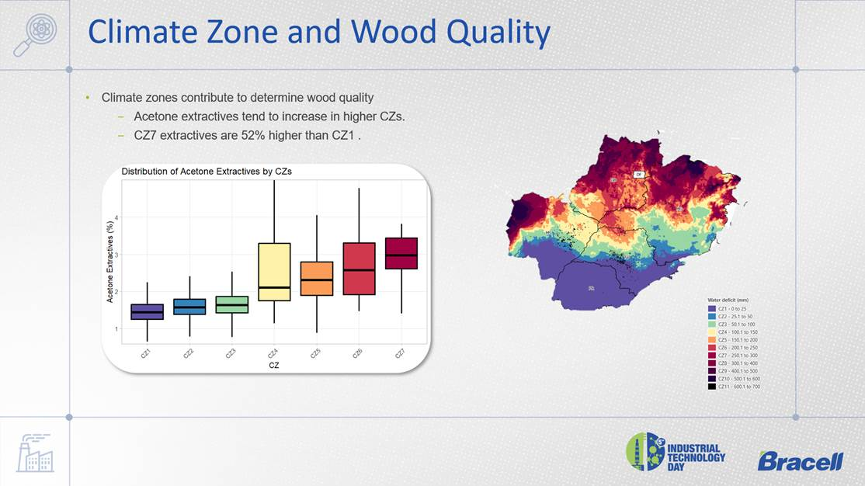

A análise dos dados obtidos demonstra uma correlação significativa entre as zonas climáticas (CZ) e o teor de extrativos presentes na madeira de eucalipto.

Conforme verificado na Figura 1, observa-se uma tendência de aumento na concentração desses compostos à medida que se avança das zonas CZ1 para CZ7.

Especificamente, os teores de extrativos nas amostras oriundas da CZ7 são, em média, 52% superiores aos verificados na CZ1, indicando uma resposta bioquímica das árvores ao estresse ambiental, notadamente à limitação hídrica.

Esse resultado indica que a madeira do Norte Pioneiro do Paraná é melhor para a produção de celulose, por ter menor teor de extrativos.

Já a madeira de Minas Gerais tende a exigir mais controle e aditivos, aumentando custos e desafios no processo.

Essa distribuição espacial é corroborada pelo mapa de déficit hídrico apresentado ainda na Figura 1.

Nota-se que as regiões localizadas no norte de Minas Gerais concentram-se nas zonas CZ6 e CZ7, caracterizadas por elevados níveis de déficit hídrico anual.

Já o norte do Paraná encontra-se majoritariamente nas zonas CZ1 a CZ4, as quais apresentam condições climáticas mais amenas e maior disponibilidade hídrica.

Essa diferença climática entre as duas regiões de estudo tem implicações diretas na qualidade química da madeira.

Ambientes com maior estresse hídrico estimulam a produção de compostos secundários, como fenóis, taninos e ceras, que compõem os extrativos da madeira.

Esses compostos, apesar de contribuírem para a defesa natural da planta, são considerados indesejáveis no processo de produção de celulose, pois reduzem o rendimento da polpação, elevam o consumo de reagentes químicos e favorecem a formação de incrustações em equipamentos industriais (SILVA et al., 2020; PEREIRA et al., 2019).

Nesse contexto, a madeira proveniente do norte de Minas Gerais tende a apresentar maiores desafios operacionais na conversão para celulose, quando comparada à madeira do norte do Paraná.

Ainda que a produtividade volumétrica de algumas áreas mineiras possa ser competitiva, a maior presença de extrativos pode comprometer a eficiência industrial e a qualidade do produto final.

Esses resultados evidenciam a importância de integrar variáveis químicas e operacionais à análise de viabilidade da expansão da base florestal.

A seleção de regiões com menor déficit hídrico e, consequentemente, menor teor de extrativos, como o norte do Paraná, pode representar uma vantagem competitiva ao longo da cadeia de produção de celulose, sobretudo em termos de rendimento e estabilidade do processo industrial.

Tabela 6. Características da Madeira Recebida pela Bracell em 2024 – Amostras de Estados Fora de São Paulo.

|  |  |  |  |  |  |
| --- | --- | --- | --- | --- | --- |
| **Material Genético (nº de amostras)** | **Idade da Madeira (anos)** | **Densidade Básica do Cavaco (kg/m³)** | **Extrativos em Acetona (%)** | **Extrativos em DCM (%)** | **Lignina Total (%)** |
| **Goiás (15)** | 10,1 (9,2 – 12,3) | 467 (423 – 510) | 2,5 (1,6 – 4,6) | 0,38 (0,26 – 0,48) | 30,0 (29,4 – 30,6) |
| **Minas Gerais (10)** | 9,2 (5,9 – 8,9) | 471 (409 – 540) | 2,7 (1,2 – 6,0) | 0,25 (0,12 – 0,50) | 28,5 (26,0 – 30,8) |
| **Paraná (16)** | 15,4 (9,4 – 15,0) | 502 (431 – 584) | 2,2 (0,8 – 5,2) | 0,20 (0,10 – 0,52) | 30,2 (29,6 – 31,3) |
| **Mato Grosso do Sul (147)** | 8,2 (4,0 – 9,6) | 489 (420 – 483) | 2,9 (0,9 – 6,8) | 0,25 (0,07 – 0,50) | 29,1 (27,1 – 31,0) |

O Paraná apresentou os menores valores de extrativos em acetona (2,2%) e em diclorometano (0,20%), enquanto Minas Gerais registrou teores mais elevados, de 2,7% e 0,25%, respectivamente.

Dessa forma, a madeira proveniente do Paraná mostra-se mais adequada ao processo de produção de celulose, com menor interferência dos extrativos. A escolha de fontes com esse perfil pode trazer ganhos operacionais significativos, enquanto materiais com alto teor de extrativos, como os de Minas Gerais, demandam estratégias de mitigação para não comprometer o desempenho fabril.

Tabela 7. Resultados da Polpação de Madeira Fora do Estado de São Paulo.

|  |  |  |  |
| --- | --- | --- | --- |
| **Material Genético (nº de amostras)** | **Carga de EA na Madeira (%)** | **Rendimento em Polpa (%)** | **Sólidos da Fábrica (tds/adt)** |
| **Goiás (15)** | 18,7 (18,3 – 19,5) | 52,3 (51,4 – 52,7) | 1,53 (1,49 – 1,59) |
| **Minas Gerais (10)** | 18,7 (17,1 – 21,5) | 52,9 (48,4 – 55,9) | 1,51 (1,35 – 1,81) |
| **Paraná (16)** | 18,7 (18,1 – 19,3) | 53,6 (51,0 – 56,1) | 1,48 (1,35 – 1,63) |
| **Mato Grosso do Sul (147)** | 19,5 (17,3 – 23,1) | 52,6 (49,2 – 56,1) | 1,53 (1,38 – 1,73) |

A Tabela 7 apresenta as características médias da madeira proveniente de diferentes regiões e os respectivos resultados industriais de polpação.

Dentre os parâmetros avaliados, destacam-se a densidade básica, a idade da madeira, e principalmente os teores de extrativos, por estarem diretamente relacionados ao rendimento da polpação e ao consumo de insumos no processo kraft.

Os valores mais elevados de extrativos coincidem com regiões de maior déficit hídrico, como observado anteriormente nas zonas climáticas CZ6 e CZ7, típicas do norte de Minas Gerais.

Em contraste, amostras de regiões mais equilibradas hidricamente, como o norte do Paraná, apresentaram menor concentração desses compostos.

Essa diferença química refletiu diretamente no desempenho da polpação industrial.

Madeiras com menor teor de extrativos apresentaram maior rendimento médio de polpação (53,4%) e exigiram uma menor carga alcalina efetiva (EA), com valor médio de 17,8% sobre a massa de madeira.

Além disso, observou-se redução no índice de sólidos queimados na caldeira de recuperação (1,49 tds/adt), o que implica em menor geração de resíduos e maior eficiência energética.

Esses dados reforçam o impacto operacional dos extrativos, uma vez que sua presença em altos teores tende a reduzir o rendimento da celulose, aumentar o consumo de químicos e elevar a carga sobre os sistemas de recuperação.

Portanto, a qualidade química da madeira — mais do que apenas sua produtividade volumétrica — torna-se um fator determinante para a eficiência industrial e os custos do processo.

Figura 2. Foto aérea Pátio de Madeira - BSP Lençóis Paulista.

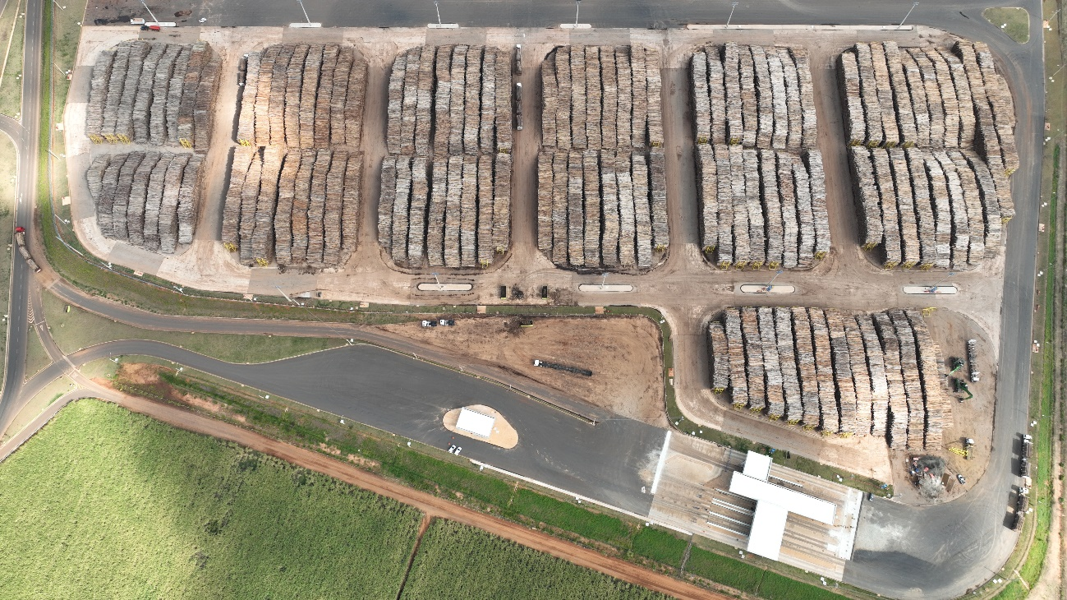

A Figura 2 ilustra o pátio de madeira da empresa Bracell, localizado em Lençóis Paulista (SP), evidenciando uma estrutura altamente organizada, composta por pilhas sistematizadas que permitem a segregação eficiente da madeira conforme características químicas, especialmente o teor de extrativos.

Na operação da Bracell São Paulo, as pilhas de madeira são segregadas com base em um critério químico pré-definido: teores de extrativos menores que 2% e maiores que 2%.

Essa divisão estratégica permite um controle rigoroso sobre a composição do mix de madeira destinado ao processo fabril, assegurando que o abastecimento ocorra com equilíbrio entre diferentes níveis de impacto químico.

O objetivo principal é evitar a concentração excessiva de extrativos no digestor, o que pode causar incrustações, aumento no consumo de químicos e perdas de rendimento na produção de polpa, além de desclassificações de qualidade no produto final.

A estrutura física do pátio, conforme evidenciado na imagem, possibilita a separação clara entre os dois grupos de madeira, com sinalização operacional e logística dedicada.

A recepção, pesagem e alocação nas pilhas e quadras são realizadas com base em análises laboratoriais prévias obtidas pela área de Pesquisa e Desenvolvimento Industrial, permitindo o direcionamento da madeira para as pilhas apropriadas.

Essa segregação é fundamental para a formação de um mix controlado, que balanceia as cargas de extrativos de forma a não comprometer a estabilidade do processo.

Além disso, permite uma estratégia inteligente de amortização da madeira com maior teor de extrativos, que pode ser consumida de maneira diluída ao longo do tempo, sem gerar impactos significativos à produção.

Com esse nível de controle, o pátio da Bracell passa a desempenhar uma função não apenas logística, mas também técnico-operacional, contribuindo ativamente para a eficiência da planta industrial e para a previsibilidade do desempenho químico da madeira e qualidade do produto final.

Essa prática reforça a importância do pátio como um elo estratégico na cadeia de produção de celulose.

Figura 3. Controle de extrativos em torre de controle.

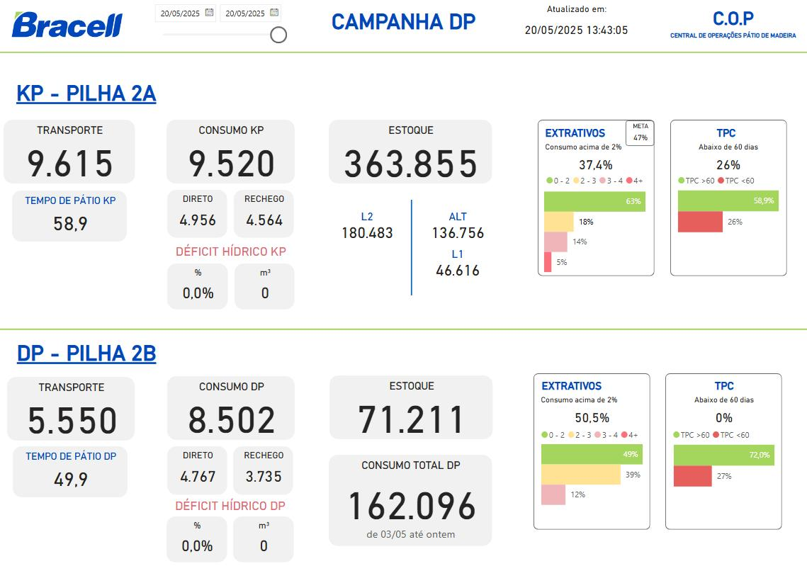

A qualidade da matéria-prima florestal é fator determinante para a eficiência e o rendimento no processo de produção de celulose, especialmente quando se considera a presença dos extrativos da madeira, cuja variabilidade pode impactar negativamente a operação industrial (SOUZA et al., 2019).

Neste contexto, foi estabelecida uma regra combinada entre o pátio de madeira e a fábrica para a composição do mix de abastecimento, com o objetivo de otimizar o controle dos teores de extrativos na madeira recebida e assegurar a estabilidade do processo produtivo.

A referida regra define a seguinte distribuição percentual do volume total de madeira em relação aos teores de extrativos:

* 50% do volume com extrativos inferiores a 2%,
* 30% com extrativos entre 2% e 3%,
* 15% com extrativos entre 3% e 4%, e
* 5% com extrativos superiores a 4%.

Está conseguindo manter esses %?

Essa regra, pelo que notei na figura, não precisa ser seguida rigorosamente, pois há um percentual bem superior a 50% na pilha 2 A. Sim, professor. Diariamente atendemos aos volumes previamente acordados para as faixas de extrativos de 3–4% e acima de 4%, principalmente, pois são os maiores ofensores Já as faixas de 2–3% e abaixo de 2% apresentam menor impacto no processo produtivo, o que permite maior flexibilidade nos percentuais, especialmente em função da logística de entrega por rodovia, que oscila bastante. Tal distribuição baseia-se em estudos prévios que indicam a necessidade de limitar a quantidade de madeira com alto teor de extrativos para evitar efeitos adversos no processo de cozimento e branqueamento da celulose (COSTA; PEREIRA, 2020).

O monitoramento contínuo e sistemático do abastecimento realizado hora a hora no pátio permitiu a manutenção rigorosa desses parâmetros, como ilustrado pelo gráfico de controle que reflete o comprometimento com o atendimento da regra combinada.

Com uma predominância de aproximadamente 50% do volume com extrativos abaixo de 2% é crucial para garantir menor contaminação por compostos fenólicos e resinas, favorecendo a eficiência dos processos químicos subsequentes e o aumento do rendimento da celulose (ALMEIDA et al., 2021).

Além disso, os limites estabelecidos para os intervalos intermediários (2-3% e 3-4%) proporcionam flexibilidade operacional na gestão do estoque, permitindo maior aproveitamento da madeira disponível sem comprometer a qualidade final.

O limite de 5% para o volume com extrativos superiores a 4% atua como uma barreira estratégica, minimizando riscos operacionais e custos adicionais decorrentes do tratamento de madeira com elevado teor de extrativos (SANTOS; LIMA, 2018).

A implementação desta regra combinada e o controle em tempo real do mix de madeira constituem uma ferramenta eficaz para a mitigação dos impactos negativos dos extrativos, promovendo uma gestão integrada entre o pátio e a fábrica. Essa abordagem contribui para a estabilidade do processo produtivo, a otimização dos recursos florestais e a melhoria contínua da qualidade da celulose produzida (FERREIRA; OLIVEIRA, 2022).

Apesar da regra previamente combinada com a fábrica definir limites claros para os teores de extrativos na composição do mix de madeira, a variabilidade observada na chegada de matéria-prima por rodovia representa um desafio logístico e operacional significativo.

A heterogeneidade entre as fazendas recebidas, sobretudo no que diz respeito aos teores de extrativos, exige uma atuação estratégica por parte da operação de pátio, que assume o papel essencial de amortecedor dessa variabilidade.

Na prática, o pátio atua como um filtro técnico-operacional, realizando a triagem e estocagem seletiva da madeira com base nos resultados das análises de extrativos. Tal ação visa garantir que apenas os volumes que se enquadram nos percentuais estabelecidos pela regra do mix combinado sejam encaminhados ao abastecimento da fábrica.

O restante da madeira, ainda que disponível fisicamente, é retido em estoque até que possa ser utilizada de forma planejada, sem comprometer o equilíbrio químico do processo fabril.

Esse controle rigoroso tem impacto direto no giro do pátio, uma vez que exige uma movimentação significativamente maior de madeira para garantir o atendimento da regra combinada.

Tem como quantificar financeiramente esse giro operacional de 20%? Se sim, seria interessante para apoiar estratégias de redução de variabilidade e a procura também por progênies com menor teor de extrativos. ***\*Professor,*** reescrevi o parágrafo abaixo, gentileza avaliar. Sobre o segundo questionamento, essa estratégia faria sentido, porém na atual conjuntura de elevada competição por madeira no Brasil, por todos os players do setor de celulose, a decisão se resume, muitas vezes, a adquirir a madeira disponível ou enfrentar o risco de desabastecimento da fábrica*

Tabela 8. Abastecimento diário com foco no uso do rechego interno para controle de extrativos. Fonte: Dados internos da Bracell, Maio 2025.

|  |  |  |  |  |
| --- | --- | --- | --- | --- |
| **Dia** | **Entrega Direta (mil m³)** | **Rechego Interno (mil m³)** | **Total Abastecido (mil m³)** | **% Rechego Interno** |
| **D2** | 8,17 | 4,72 | 12,89 | 36,63% |
| **D7** | 6,04 | 8,83 | 14,87 | 59,38% |
| **D8** | 3,85 | 3,17 | 7,02 | 45,16% |
| **D9** | 12,94 | 6,56 | 19,50 | 33,63% |
| **D10** | 18,04 | 8,14 | 26,18 | 31,11% |
| **D11** | 18,39 | 9,57 | 27,96 | 34,23% |
| **D12** | 18,65 | 8,02 | 26,68 | 30,08% |
| **D14** | 14,50 | 8,02 | 22,53 | 35,62% |
| **D18** | 20,33 | 9,11 | 29,44 | 30,95% |
| **D20** | 22,69 | 10,37 | 33,06 | 31,37% |

A Tabela 8 apresenta os dez dias com maior dependência de rechego interno, evidenciando o esforço logístico do pátio para manter o giro necessário ao controle dos teores de extrativos.

Nestes dias, o rechego interno foi utilizado não apenas como ferramenta de contingência logística, mas como componente ativo da estratégia de controle e gerenciamento dos extrativos. Mesmo em dias com entregas diretas dentro da média histórica — como D10, D11 e D18, com volumes entre 18 e 20 mil m³ — observou-se um volume expressivo de rechego (acima de 8 mil m³), representando mais de 30% do abastecimento total.

Esse comportamento operacional revela o aumento no giro de pátio, permitindo o mix com diferentes teores de extrativos. Ao mobilizar o Rechego, a equipe técnica garante que os limites industriais — especialmente nas faixas de 3–4% e >4% — sejam respeitados. Assim, o rechego não se limita a cobrir falhas de entrega, mas cumpre papel técnico crucial no mix entregue à fábrica.

Contudo, há um custo operacional relevante. Cada caminhão rodoviário utilizado nessa estratégia de rechego representa cerca de R$ 200.000,00 por mês, considerando despesas com motorista, diesel, manutenção e depreciação. Com até quatro caminhões alocados prioritariamente para essa função, o custo mensal adicional é da ordem de R$ 800.000,00. Isso implica em um aumento médio de R$ 0,80/m³ no custo operacional do pátio, considerando um volume mensal movimentado de aproximadamente 1.000.000 m³.

É importante destacar que esses caminhões não são dedicados exclusivamente a essa tarefa, podendo ser realocados para o transporte de madeira do campo sempre que oportuno ou necessário, colaborando assim no atendimento ao rechego e otimizando a operação de forma flexível.

Esse cenário reforça a importância da gestão integrada entre o pátio de madeira e a área industrial, uma vez que a estabilidade do processo de produção de celulose depende diretamente da capacidade do pátio em amortecer as variações químicas da madeira recebida.

Além disso, evidencia-se a necessidade de constante atualização dos sistemas de controle, classificação e rastreabilidade da madeira, de modo a manter a eficiência operacional mesmo diante de contextos de alta variabilidade da matéria-prima.

Em síntese, o esforço adicional realizado pelo pátio para garantir o cumprimento da regra do mix de extrativos representa uma estratégia essencial de mitigação de riscos industriais.

Embora acarrete aumento no giro e nos custos operacionais, tal esforço é compensado pela maior previsibilidade e estabilidade do processo fabril, reforçando a relevância do pátio como elo crítico na cadeia produtiva da celulose.

Figura 4. Tempo de Permanência no Pátio (min).

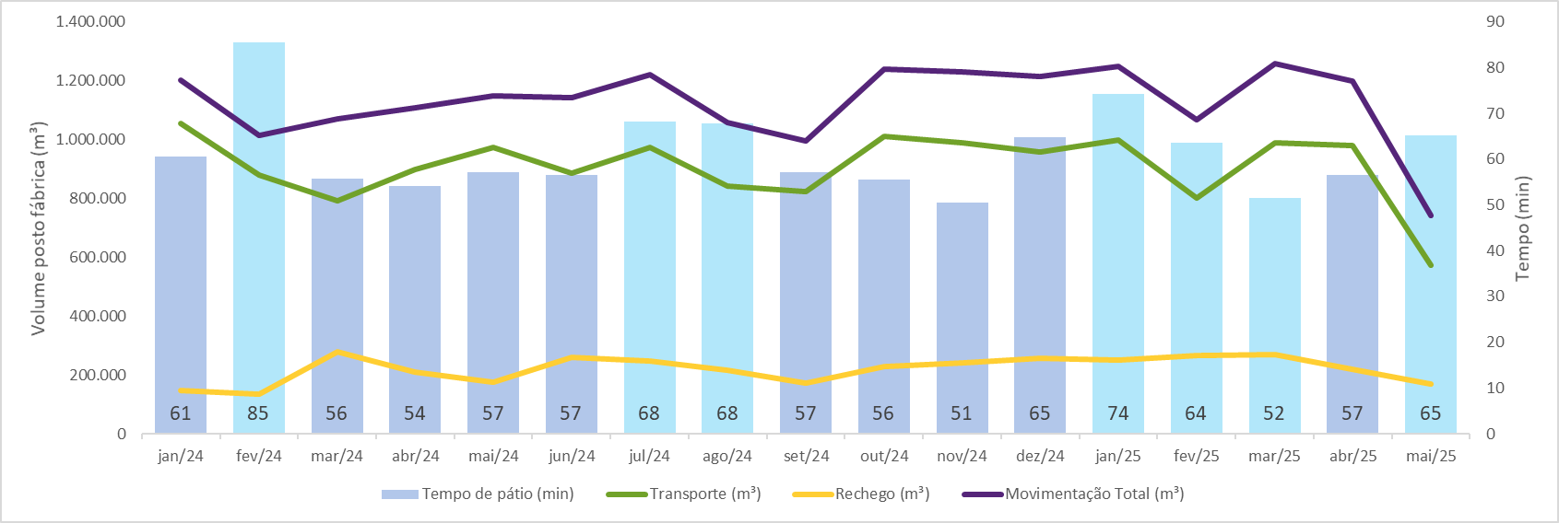

O que são os eixos verticais? O que são os números abaixo da linha amarela? Eixos verticais corrigidos e adicionados os títulos. Os números abaixo da linha amarela são os tempos de permanência em minutos dos caminhões no pátio, média mês.

Além do aumento na movimentação de madeira no pátio, o esforço necessário para garantir o cumprimento da regra combinada de extrativos acarreta efeitos colaterais adicionais que impactam diretamente a eficiência operacional e os custos da unidade.

Um dos principais reflexos desse controle é o aumento no tempo de permanência dos caminhões no pátio, conforme ilustrado na Figura 4. Fig. 6 não é de tempo de permanência. Se estou entendendo é a Fig. 4. Sim, figura 4, já corrigido. Porque para fevereiro a barra não está azul-claro, já que é o mês com maior tempo de permanência? Já corrigido. N!ao foi uma campanha para produção de celulose específica. Se não foi, qual o motivo de maior tempo? Os maiores tempos são exatamente das campanhas DP (dissolving pulp) que possui maior exigência no controle dos extrativos., principalmente nos períodos (barras azul-claros) onde as campanhas para produção de celuloses específicas possuem mais exigência no controle de extrativos, como é o caso da *Dissolving Pulp*.

Esse prolongamento no tempo de ciclo ocorre devido à necessidade de classificação da madeira, movimentação interna adicional, reestocagem e eventual retenção de cargas com teores de extrativos fora da especificação desejada no momento da chegada.

Como consequência, há formação de filas em horários de pico, sobrecarga dos equipamentos de carregamento e descarga, além da maior utilização de recursos logísticos internos.

Do ponto de vista econômico, esses impactos operacionais representam um acréscimo significativo no custo por metro cúbico processado.

Esse valor considera variáveis como consumo adicional de combustível, horas extras operacionais, desgaste de equipamentos, maior ocupação de pátio, aumento no número de caminhões de movimentação interna e perda de eficiência no fluxo logístico.

Ainda que esse aumento de custo represente um desafio para a gestão, ele deve ser analisado à luz dos benefícios industriais obtidos com a manutenção da qualidade da madeira abastecida.

A estabilidade química proporcionada por um mix bem controlado resulta em ganhos no rendimento de celulose, redução de paradas, menor consumo de insumos no processo fabril e garantia do produto final acabado, compensando, em parte, os custos adicionais incorridos no pátio.

Figura 5. Evolução mensal da qualidade do produto final (celulose Extra Prime) em relação à distribuição percentual dos teores de extrativos na madeira abastecida (jan/24 a mai/25).

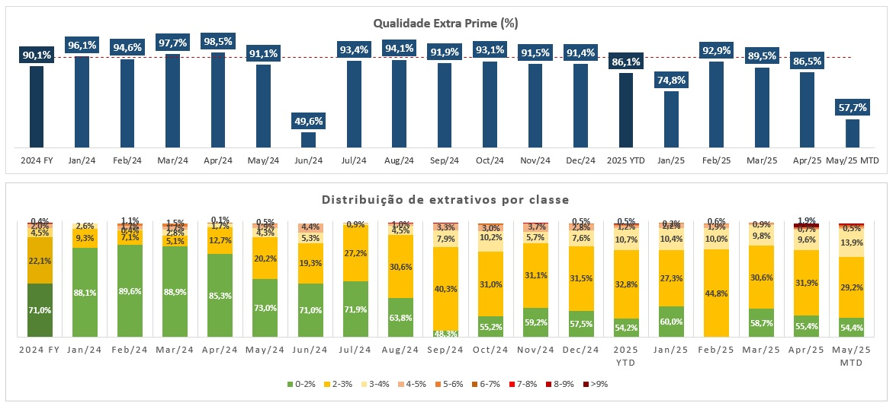

Só fazendo uma correlação visual dos dois gráficos não entendi Jun/24, Sep/24 e Fev/25: No primeiro, tem uma alta concentração de madeira com extrativos de 0-2% e a pior qualidade do período.

Setembro tem o menor % dessa madeira e uma qualidade que podemos dizer, alta (poderia dizer o mesmo para out, nov e dez), e

Fev/25 não tem madeira dessa classe e também uma qualidade alta.

Li abaixo as explicações. Me parece interessante falar um pouco sobre a participação de madeira com alto teor, pois me parece que um pequeno aumento reduz mais que proporcionamente a qualidade da celulose. Professor, suas considerações aqui foram certeiras, tentei me atentar mais ao gráfico e trazer uma discussão mais apropriada.

A Figura 5 apresenta a evolução mensal da qualidade do produto final classificado como “Extra Prime”, correlacionada com a distribuição dos teores de extrativos no mix de madeira abastecida à fábrica. Até o mês de setembro de 2024, observa-se uma relação clara entre a predominância de madeiras com baixos teores de extrativos — especialmente abaixo de 2% — e os altos índices de celulose enquadrada na categoria Extra Prime, superando os 90% em diversos períodos.

Entretanto, a partir de outubro de 2024, essa correlação direta se torna menos evidente. Apesar de algumas recuperações na classificação Extra Prime, como em novembro a março, esses resultados não se explicam exclusivamente pela qualidade química da madeira. Nesses meses, observa-se uma maior presença de madeiras com extrativos acima de 3%, e, ainda assim, os percentuais de qualidade foram mantidos ou recuperados, sugerindo que fatores adicionais passaram a exercer maior influência. Dentre esses fatores, destacam-se o aumento no consumo de insumos químicos — como álcalis e aditivos de branqueamento — e o papel estratégico do pátio de madeira, que intensificou o giro operacional e o rechego interno para viabilizar misturas mais adequadas às restrições do processo fabril.

Já nos meses de desempenho inferior em relação ao mesmo período do ano anterior, como janeiro, março e abril, é possível associar a piora ao aumento na proporção de madeiras com extrativos superiores a 2%, além de outros possíveis fatores operacionais, como instabilidades de processo, variabilidade de outros parâmetros da madeira ou gargalos internos característicos de grandes plantas industriais.

Portanto, a análise evidencia que, embora o controle de extrativos na madeira seja determinante para a qualidade da celulose, a eficiência logística do pátio e o suporte químico da planta também desempenham papel fundamental na mitigação de cenários adversos.

Adicionalmente, os resultados indicam que pequenos desvios na composição do mix, especialmente quando ocorrem aumentos na faixa acima de 3%, têm impacto direto na performance da celulose, conforme os meses de março e abril de 2025. Além disso, é importante considerar que o efeito dos extrativos na operação industrial é cumulativo. Mesmo em períodos nos quais a qualidade da celulose se mantém em níveis satisfatórios, a presença recorrente de teores mais elevados de extrativos no mix de madeira tende a provocar o acúmulo progressivo dessas substâncias nas linhas de produção. Dessa forma, ainda que o impacto sobre a qualidade final nem sempre seja imediato, a persistência de cargas com alto teor de extrativos impõe um desgaste contínuo à planta industrial, exigindo esforços permanentes de mitigação por parte da operação e da engenharia de processos. Cite esses meses para deixar claro isso como fez anteriormente para os que deram melhor qualidade ok? Citado os meses de março e abril de 2025

Isso justifica a necessidade de manter o monitoramento contínuo, hora a hora, do abastecimento e de reforçar a sinergia entre os setores de logística, qualidade e produção, assegurando que o pátio continue operando como um mecanismo de amortecimento da variabilidade da matéria-prima.

Para mitigar os efeitos residuais dos extrativos no processo fabril, a indústria recorre à aplicação de insumos químicos como talco, dispersantes de *pitch* e aditivos de cozimento.

**Figura 6. Custos médios com químicos por tonelada de celulose produzida para controle de pitch.**

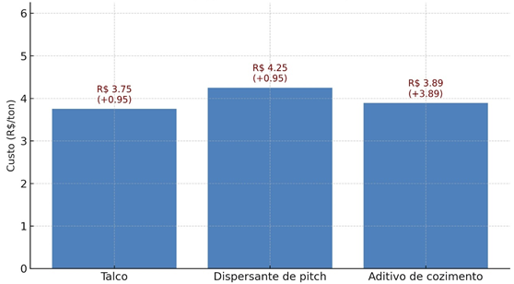

A Figura 6 apresenta os custos médios por tonelada de celulose: R$ 3,75 para talco, R$ 4,25 para dispersantes e R$ 3,89 para aditivos, totalizando R$ 11,89/t. Esse custo é para aquele modelo padrão 50%, 30%, 15%, 5%? Sim.

O incremento no custo específico (+R$ 5,79/t) não vi esse valor. O que é custo específico? Professor, o 5,79 é a soma do 0,95 + 0,95 + 3,89 que estão acima das colunas da figura 6. A Bracell já possui um custo com talco, dispersante e aditivo, portanto os 5,79 significa o aumento do custo além daquilo que já era gasto está diretamente relacionado ao aumento na severidade dos efeitos do *pitch* nos meses de maior presença de extrativos.

Esses aditivos são necessários para manter a estabilidade do processo e a qualidade da polpa, mas geram um impacto econômico significativo na operação (NURMI; KALLIO, 2007).Agora vi aqui o que você denomina custo específico. Pode refazer esses parágrafos para ficarem inclusos no seu TCC? Uma forma simples de estimar seria assumir que parte do custo total de R$ 11,89/t está atrelada a manter o processo estável mesmo com variações químicas da madeira. Reduzindo-se significativamente os extrativos e melhorando a homogeneidade, poderia se voltar a um nível de "base técnica" de uso de insumos – por exemplo, o necessário quando a madeira é de boa qualidade Aqui você diz 100% de madeira <2%?. Assim, é plausível estimar uma economia de até R$ 5,79/t.

Vale destacar que a economia real associada à redução do uso de insumos químicos dependerá diretamente da variabilidade do mix florestal utilizado. Para estimativas mais precisas dos impactos econômicos, torna-se relevante a realização de levantamentos complementares, como análises químicas médias da madeira por região ou origem florestal, apuração dos custos específicos de insumos por campanha de produção e avaliação da correlação histórica entre o teor de extrativos presentes na madeira e o consumo de insumos químicos ao longo do tempo.

Aproveito para perguntar. Qual o % médio de madeira hj que vem de cada região?

2024 – MG 741.738 m³

PR 345.069 m³

2025 - MG 460.263 m³

PR 59.482 m³

Dessa forma, fica evidente que o esforço coordenado entre o pátio de madeira e a área industrial é crucial para reduzir os impactos dos extrativos.

Além de medidas operacionais para garantir o mix adequado, a utilização criteriosa de insumos químicos complementa o controle, embora com custo elevado.

Assim, o equilíbrio entre qualidade, estabilidade operacional e custo torna-se um desafio contínuo para a competitividade do processo produtivo de celulose.

Figura 7. Perdas mensais de produção de celulose (em toneladas) atribuídas ao pitch oriundo dos extrativos da madeira.

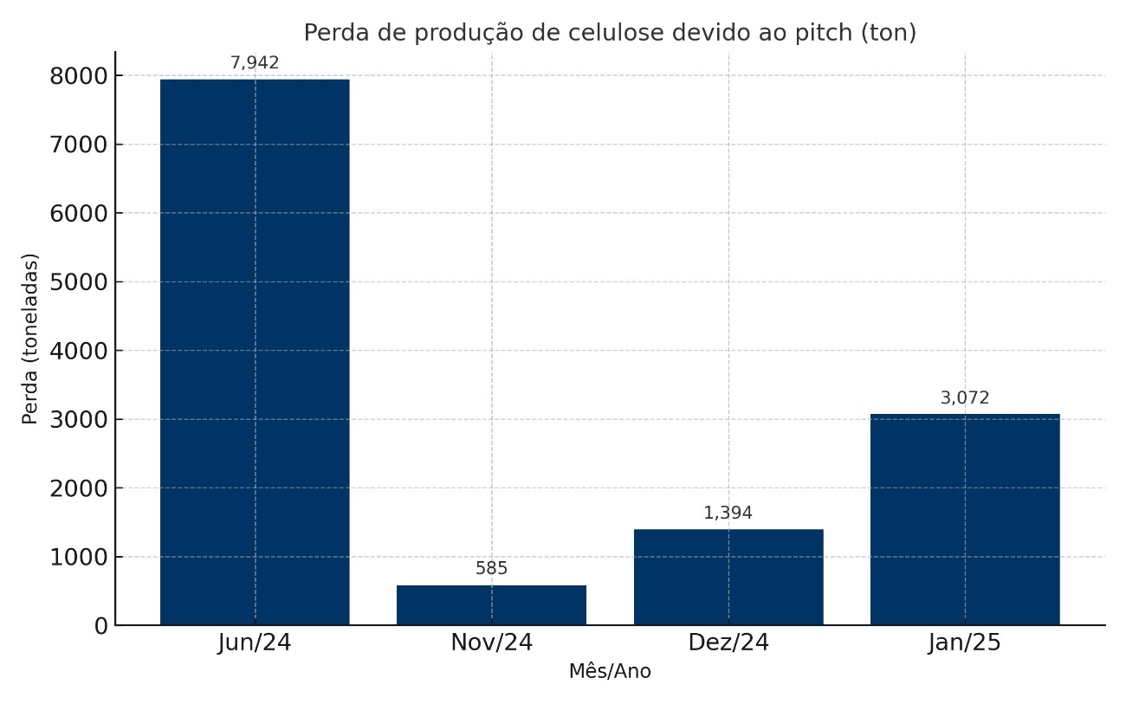

Tem como quantificar financeiramente? Realizado nas paginas 48 e 49.

A presença elevada de extrativos na madeira impacta diretamente a estabilidade do processo industrial de produção de celulose.

Substâncias como resinas, ceras, ácidos graxos e fenóis favorecem a formação de *pitch*, um material pegajoso que se adere às superfícies internas do sistema produtivo, provocando incrustações em tubulações, vasos de pressão, peneiras e centrífugas.

Como resultado, ocorrem paradas não programadas, redução da eficiência operacional e perda de qualidade no produto final (FOELKEL, 2007; LIMA et al., 2014).

A Figura 7 apresenta a perda mensal de produção em toneladas de celulose associada à presença de *pitch* no período de junho de 2024 a janeiro de 2025.

Destaca-se o mês de junho de 2024, no qual foram registradas perdas de 7.942 toneladas, coincidindo com o maior desvio na distribuição de extrativos em relação à regra combinada — com 27,2% do volume de madeira apresentando teor superior a 3%.

Esse resultado pode estar relacionado à predominância, naquele período, de madeira oriunda de regiões com maior propensão ao acúmulo de extrativos, possivelmente associadas a condições climáticas mais severas, como déficit hídrico.

No entanto, não se pode atribuir exclusivamente à matéria-prima a causa das perdas produtivas.

Distúrbios operacionais no processo fabril, como instabilidades nos sistemas de lavagem, digestão ou branqueamento, além de possíveis falhas na dosagem ou eficácia dos insumos químicos aplicados, também podem ter contribuído para o agravamento do impacto do *pitch* naquele mês.

Assim, o episódio de junho/24 reveja os valores como citei acima (se eu estiver correto) evidencia a importância de uma atuação integrada entre o controle da qualidade da madeira fornecida e a robustez operacional da planta industrial, especialmente em períodos críticos.

Outros eventos críticos ocorreram em dezembro/24 e janeiro/25, com perdas adicionais de 1.394 e 3.072 toneladas, respectivamente.

No total, o acúmulo de perdas no período alcançou 12.993 toneladas.

Esses números refletem diretamente o impacto industrial dos extrativos da madeira, tanto na indisponibilidade de linha quanto na degradação do desempenho operacional.

Além do prejuízo direto em termos de volume de produção, há também perdas financeiras associadas ao retrabalho, consumo adicional de químicos, energia e tempo de manutenção (NURMI; KALLIO, 2007). Tem. Como estimar para aqueles meses? O fiz na pagina 50 em diante.

A correlação entre períodos de desvio no controle do mix de abastecimento e as perdas produtivas observadas reforça a importância de uma atuação preventiva e integrada entre o pátio de madeira e a fábrica.

A gestão criteriosa dos extrativos na matéria-prima é, portanto, não apenas uma exigência de qualidade, mas uma alavanca essencial para a estabilidade operacional e a viabilidade econômica do processo de produção de celulose *kraft*.

Figura 8. Presença de pitch em amostras de celulose acabada.

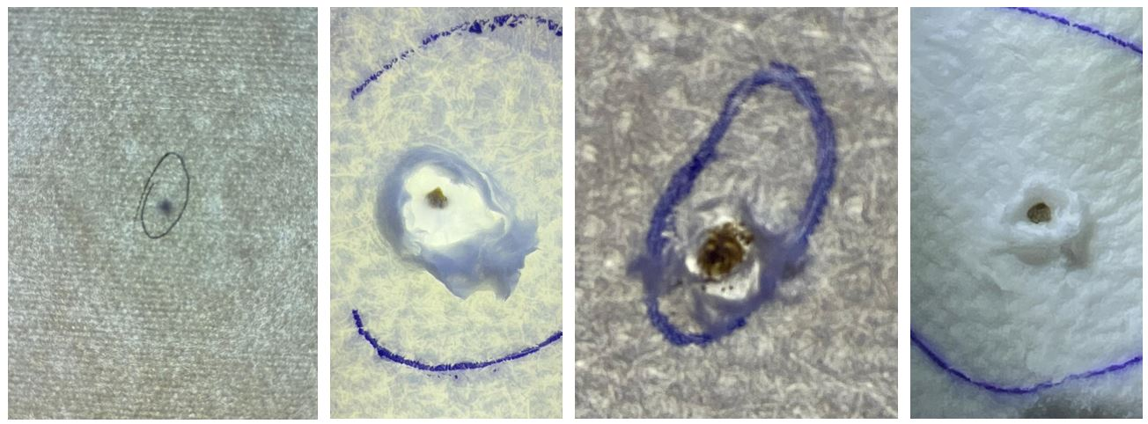

Acima, contaminações visuais identificadas e circuladas manualmente nas folhas, o chamado *pitch*, são responsáveis pela desclassificação do produto final. Tem como estimar a perda R$/t para cada desclassificação? Sim, segue abaixo:

Celuloses com maior teor de pitch são penalizadas comercialmente, perdendo a classificação de "extra prime" e sendo negociadas como "off grade".

Embora o preço de referência atual do PIX (índice PIX Pulp Index) esteja em torno de US$ 1.180,00 por tonelada, no Brasil, é prática comum a aplicação de descontos comerciais, os quais podem chegar a 38%, dependendo das condições comerciais negociadas com cada cliente.

No caso da celulose classificada como "off grade", resultante de problemas como o excesso de extrativos que geram a formação de pitch, além do desconto percentual padrão, é usual uma concessão adicionalque varia entre US$ 20,00 e US$ 25,00 por tonelada.

Quando o produto é desclassificado de "prime" para “off grade”, considerando o valor atual do índice PIX, atualmente em US$ 1.180,00 por tonelada, e sobre ele aplica-se ainda um abatimento adicional, que pode chegar a US$ 25,00, além da aplicação do desconto médio comercial de 38%, resultando em um valor final de US$ 716,10 por tonelada.

Essa condição representa uma **perda financeira de até US$ 463,90 por tonelada**, evidenciando o impacto econômico significativo da perda de qualidade da celulose.

1. **Conclusões**

A análise comparativa entre o Norte Pioneiro do Paraná e Minas Gerais demonstrou que fatores edafoclimáticos e genéticos resultam em diferenças significativas nos teores de extrativos entre as regiões.

Tem como quantificar quanto?

A madeira oriunda do Norte Pioneiro do Paraná apresentou menores teores de extrativos, com média de 0,20%, contra 0,25% em Minas Gerais, isso torna o Paraná uma opção mais vantajosa para expansão da base florestal.

A estrutura física e operacional do pátio da Bracell em Lençóis Paulista evidencia o papel estratégico desse setor no controle dos extrativos. A segregação da madeira em pilhas com teor <2% e >2% permite a formação de um mix balanceado, mitigando riscos operacionais.

A regra combinada entre pátio e fábrica, 50% <2%, 30% entre 2–3%, 15% entre 3–4% e 5% >4%, mostrou-se essencial para manter a estabilidade do processo industrial.

O uso intensivo do rechego interno refletiu-se no aumento do tempo médio de permanência dos caminhões em meses com campanhas de *Dissolving Pulp*, que demandam maior controle de extrativos. Além disso, representou um custo adicional estimado em R$ 800.000,00 por mês, com impacto médio de R$ 0,80/m³ no custo operacional.

Meses com predominância de madeira abaixo de 2% de extrativos apresentaram índices superiores a 90% de celulose Extra Prime, enquanto março e abril de 2025, com maior volume acima de 3%, registraram pior desempenho.

Industrialmente, os efeitos elevada presença de extrativos se traduzem em perdas mensais de até 7.942 t (jun/24) por incrustações de pitch, totalizando 12.993 t entre jun/24 e jan/25, e no aumento de R$ 5,79/t no custo com insumos químicos I t com talco, dispersantes e aditivos para controle de pitch), somando R$ 11,89/t.

Perdas de produção causadas por incrustações de pitch somaram 12.993 toneladas entre junho/24 e janeiro/25, com destaque para junho, que registrou 7.942 toneladas perdidas.

Se conseguir aquelas informações financeiras fazemos aqui uma conclusão também. Segue abaixo:

Comercialmente, a desclassificação da celulose de "extra prime" para "off grade", motivada por contaminações visuais como pitch, pode resultar em perda de até US$ 463,90 por tonelada, considerando o preço de referência e os descontos médios praticados no mercado.

1. **Considerações Finais**

A Bracell, pode utilizar os resultados deste estudo como base técnica para decisões estratégicas, especialmente na expansão de sua base florestal.

A escolha entre terras ou florestas formadas no Paraná ou em Minas Gerais deve considerar, além dos custos de aquisição, plantio, colheita, transporte, os custos ocultos ligados à qualidade da madeira e às exigências industriais.

Regiões com menor teor de extrativos, como o Paraná, tendem a reduzir o giro de pátio, custos logísticos, consumo de água, aditivos, manutenção e instabilidades no processo fabril, resultando em menor custo operacional.

A correta gestão do mix de madeira com alto teor de extrativos pode mitigar riscos industriais, evitando impactos diretos sobre a produtividade e a qualidade do produto final.

**7. Recomendações Estratégicas**

Com base na análise comparativa entre o Norte Pioneiro do Paraná e Minas Gerais, bem como na avaliação dos impactos dos extrativos da madeira no processo industrial, apresentam-se a seguir recomendações estratégicas voltadas à Bracell:

* Priorizar a aquisição de florestas e terras no Norte Pioneiro do Paraná;
* Considerar Minas Gerais como região complementar, não prioritária;
* Reforçar a inteligência florestal e o mapeamento químico da madeira por região, principalmente com foco em extrativos;

**REFERÊNCIAS BIBLIOGRÁFICAS**

ALMEIDA, R. A.; MENDES, C. A.; SOUZA, L. F. Composição química da madeira de eucalipto e seus impactos no rendimento da celulose kraft. Revista Ciência da Madeira, Curitiba, v. 12, n. 3, p. 45-54, 2021.

ANDRADE, C. T. de; FÁVARO, S. L. Estratégias para redução de impurezas na produção de celulose kraft branqueada. Revista O Papel, v. 82, n. 6, p. 62–68, 2021.

ARANHA, N. A. M. O uso da ciência de dados como ferramenta na tomada de decisão para análise de custos na indústria de celulose. 2019. Trabalho de Conclusão de Curso (Graduação em Engenharia de Produção) – Universidade de Brasília, Brasília, 2019. Disponível em: <https://bdm.unb.br/bitstream/10483/24614/1/2019_NarlaAlessandraMendesAranha_tcc.pdf>. Acesso em: 2 abr. 2025.

BACK, E. L.; ALLEN, L. H. (Org.) Pitch Control, Wood Resin and Deresination. Atlanta: Tappi Press, 2000.

BRACELL. Relatório de Sustentabilidade Bracell 2023. São Paulo: Bracell, 2024. Disponível em: <https://www.bracell.com/sustentabilidade/>. Acesso em: 10 abr. 2025.

CÂMARA, L. da. Efeito dos extrativos na eficiência do cozimento da madeira e na qualidade da polpa celulósica. 2011. Dissertação (Mestrado em Engenharia Química) – Universidade Federal de Minas Gerais, Belo Horizonte, 2011. Disponível em: <https://repositorio.ufmg.br/handle/1843/BUOS-8DQF4P>. Acesso em: 2 abr. 2025.

COLOR QUÍMICA DO BRASIL. Color Química do Brasil se une à empresa americana para fornecimento de agente de controle de pitch e stickies. Notícias Color Química, 2022. Disponível em: <https://www.colorquimica.com.br/br/noticias/color-quimica-do-brasil-se-une-a-empresa-americana-para-fornecimento-de-agente-de-controle-de-pitch-e-stickies/19>. Acesso em: 2 abr. 2025.

COLOR QUÍMICA DO BRASIL. Linha NO TAC – Soluções para controle de contaminantes pegajosos. Apresentação institucional. Gaspar: Color Química, 2022. Disponível em: https://www.colorquimica.com.br. Acesso em: 23 maio 2025.

CONSTANT AMÉRICA. Consperce VII: aditivo multifuncional para controle de pitch e stickies. Boletim Técnico, São Paulo: Constant América, 2021. Disponível em: https://www.constantamerica.com. Acesso em: 23 maio 2025.

CONTECH. Controle de pitch e stickies com argilas sintéticas: inovação para o setor de papel e celulose. White Paper Técnico. São Paulo: Contech, 2023. Disponível em: https://www.contech.ind.br. Acesso em: 23 maio 2025.

COSTA, D. S.; PEREIRA, M. A. Influência dos extrativos da madeira na produção de celulose branqueada. Revista Brasileira de Engenharia Florestal, Viçosa, v. 40, n. 2, p. 113-122, 2020.

DE ASSIS, M. R. et al. Variação do teor de extrativos em Eucalyptus spp. de diferentes regiões e impacto no processo industrial. Pesquisa Florestal Brasileira, v. 38, p. 1-9, 2018. Disponível em: <https://www.researchgate.net/publication/328175453_Impacto_dos_Extrativos_na_Producao_de_Celulose>. Acesso em: 2 abr. 2025.

FARINHA, C. W. P. A indústria de celulose e papel no Brasil. Guia ABTCP, 2017. Disponível em: <https://www.eucalyptus.com.br/artigos/2017_Guia%2BABTCP%2BFarinha.pdf>. Acesso em: 2 abr. 2025.

FENGEL, D.; WEGENER, G. Wood: Chemistry, Ultrastructure, Reactions. Berlin: Walter de Gruyter, 1984.

FERREIRA, A. C. et al. Uso de talco nacional como adsorvente de pitch e materiais pegajosos na produção de celulose. Revista Brasileira de Papel e Celulose, v. 32, n. 1, p. 87-95, 2017. Disponível em: <https://www.academia.edu/35271956/Uso_de_talco_nacional_como_aditivo_adsorvente_de_piches>. Acesso em: 2 abr. 2025.

FERREIRA, G. T.; OLIVEIRA, J. P. Estratégias de mitigação dos impactos dos extrativos no processo de produção de celulose. Boletim Técnico Florestal, São Paulo, v. 8, n. 1, p. 25-36, 2022.

FERREIRA, T. L. et al. Estratégias de controle da variabilidade de extrativos no pátio de madeira. Revista Floresta, v. 50, n. 3, p. 721-730, 2020. Disponível em: <https://www.academia.edu/43721003/Controle_da_Variabilidade_de_Extrativos_no_Pátio_de_Madeira>. Acesso em: 2 abr. 2025.

FOELKEL, C. E. B. A madeira e seus extrativos. TAPPI Journal, v. 19, n. 2, p. 23–30, 2020.

FOELKEL, C. E. B. Extrativos da madeira: desafios e soluções na produção de celulose kraft. ABTCP – Associação Brasileira Técnica de Celulose e Papel, 2022. Disponível em: <https://www.abtcp.org.br/>. Acesso em: 3 abr. 2025.

FOELKEL, C. E. B. Extrativos da madeira: impactos e estratégias de mitigação no processo kraft. Eucalyptus Online Book & Newsletter, 2007.

GOMIDE, J. L.; COLODETTE, J. L.; OLIVEIRA, R. C. de. Caracterização tecnológica da madeira para fins de celulose. Universidade Federal de Viçosa, 2005. Disponível em: <https://www.ufv.br/>. Acesso em: 5 mar. 2025.

HILLIS, W. E. Wood Extractives and Their Significance to the Pulp and Paper Industry. London: Academic Press, 1971.

HOLMBOM, B. Extractives and their impact in pulp and paper manufacture. In: SJÖSTRÖM, E.; AALTONEN, O. (ed.). Papermaking science and technology: Forest products chemistry. Helsinki: Fapet Oy, 1999. v. 1, p. 125–148.

LIMA, C. R. G. et al. Efeitos dos extrativos na produção de celulose kraft de eucalipto. Revista Árvore, v. 38, n. 1, p. 29-38, 2014.

MAGATON, A. S. et al. Estudo dos teores de extrativos na madeira e sua influência na formação de pitch em fábricas de celulose. Floresta e Ambiente, v. 16, n. 2, p. 167-173, 2009. Disponível em: <https://www.scielo.br/j/floram/a/KXGxWFXz7MFzLZpdVmVxTZM/>. Acesso em: 2 abr. 2025.

MAGNESITA S.A. Talco nacional para controle de pitch na indústria de papel e celulose. Relatório técnico. Brumado: Magnesita S.A., 2020. Disponível em: https://www.rhi-magnesita.com. Acesso em: 23 maio 2025.

MAGNESITA S.A. Uso de talco nacional como alternativa ao talco importado na adsorção de pitch no processo de fabricação de papel. Academia.edu, 2017. Disponível em: <https://www.academia.edu/35271956/Uso_de_talco_nacional_como_aditivo_adsorvente_de_piches_e_materiais_pegajosos_no_processo_de_fabricação_do_papel>. Acesso em: 2 abr. 2025.

MESQUITA, J. M. C. et al. Qualidade da madeira e produção de celulose: o papel dos extrativos na linha de fibra. Ciência Florestal, v. 31, n. 2, p. 583–596, 2021.

MIRANDA, F. M. M. Setor de celulose de mercado brasileiro: uma análise a partir da matriz de insumo-produto. 2011. Dissertação (Mestrado em Economia) – Universidade Federal do Rio de Janeiro, Rio de Janeiro, 2011. Disponível em: <https://pantheon.ufrj.br/bitstream/11422/2558/1/FMMiranda.pdf>. Acesso em: 2 abr. 2025.

MONTEBELLO, A. A. Análise do mercado brasileiro de celulose, 1969-2005. Revista Árvore, v. 31, n. 6, p. 1121-1129, 2007. Disponível em: <https://www.scielo.br/j/rarv/a/VPRNzLQ4Lgm8YzWK8TN9zmL/>. Acesso em: 2 abr. 2025.

NURMI, J.; KALLIO, M. The effect of wood extractives on pitch deposition in pulp mills. TAPPI Journal, v. 6, n. 10, p. 9-15, 2007.

OLIVEIRA, M. A.; PEREIRA, C. A. Gestão de custos nas empresas brasileiras: uma pesquisa em indústrias de papel e celulose. Anais do Congresso Brasileiro de Custos, 2009. Disponível em: <https://anaiscbc.abcustos.org.br/anais/article/view/1668>. Acesso em: 2 abr. 2025.

OLIVEIRA, P. R.; SANTANA, J. R. Importância do pátio de madeira na estabilização da matéria-prima e redução de variabilidade no processo de polpação. Cerne, v. 21, n. 4, p. 485-493, 2015. Disponível em: <https://www.scielo.br/j/cerne/a/9dMxr9CM6VhFC8jPnTkBv8N/>. Acesso em: 2 abr. 2025.

PATENTS. Carbonato de cálcio precipitado como alternativa ao talco na indústria de celulose. Patent WO2015113128A1, 2021. Disponível em: <https://patents.google.com/patent/WO2015113128A1/pt>. Acesso em: 2 abr. 2025.

PEREIRA, B. L. C. et al. Caracterização físico-química da madeira e influência no rendimento da produção de celulose. Ciência Florestal, Santa Maria, v. 29, n. 1, p. 233-244, 2019. Disponível em: <https://doi.org/10.5902/1980509828954>. Acesso em: 20 maio 2025.

PREZOTTI, L. C.; LIMA, J. E. de; SILVA, M. L. da. Competitividade da produção de celulose em diferentes estados brasileiros. Cerne, v. 15, n. 3, p. 303-311, 2009. Disponível em: <https://www.scielo.br/j/cerne/a/dS8T7jSRbwstVykcYgWcpkk/>. Acesso em: 2 abr. 2025.

REIS, J. R. dos. Análise do impacto dos extrativos da madeira no processo de produção de celulose. Dissertação (Mestrado), Universidade Federal do Paraná, 2017.

SILVA, D. P.; SANTOS, M. F. dos. Avaliação da variabilidade dos extrativos em madeira de eucalipto. Revista Floresta, Curitiba, v. 45, n. 3, p. 457-466, 2015.

SILVA, R. A.; ALMEIDA, T. C. de. Impacto econômico dos extrativos da madeira na produção de celulose. Anais do Congresso Brasileiro de Celulose e Papel, São Paulo, 2018.

TCHOBANOGLOUS, G. et al. Wastewater Engineering: Treatment and Resource Recovery. 5. ed. New York: McGraw-Hill Education, 2014.

YAMAMOTO, T. et al. Pitch deposition in pulp mills: mechanisms and control strategies. TAPPI Journal, v. 9, n. 8, p. 27-33, 2010.